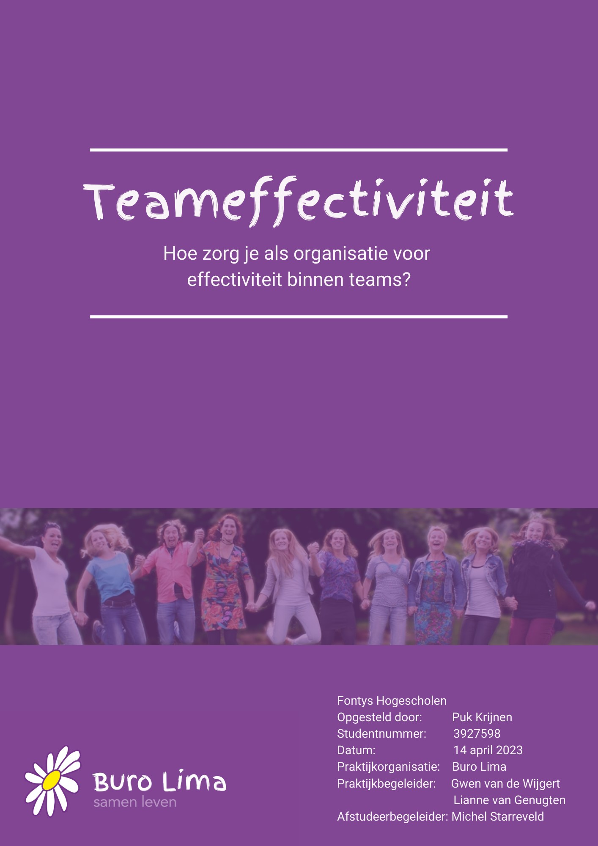

Titelblad

Student
Studente: Puk Krijnen
Studentnummer: 3927598
Klas: HRME4F
Fase: Afstudeerfase
Stageperiode: September 2022- Juni 2023

Praktijkorganisatie
Praktijkorganisatie: Buro Lima
Adres: Raadhuisplein 22, 5473 GC Heeswijk Dinther
Praktijkbegeleider: Gwen van de Wijgert (0683149312)
In januari 2023 vervangen door Lianne van Genugten (0610001854)
Functie: Teamcoördinator
Raad van Bestuur

School
School: Fontys Hogescholen
Adres: Emmasingel 28, 5611 AZ Eindhoven
Studie: Human Resource Management
Afstudeerbegeleider: Michel Starreveld

Samenvatting
Deze ontwikkelde interventie met bijbehorend geschreven rapport zal teams helpen om effectiever aan de slag te kunnen gaan. Tegenwoordig is werken in teams iets wat dagelijks voorkomt, maar een effectief team is niet vanzelfsprekend. Dit vraagt veel oefening en tijd van de organisatie (Derksen, 2021).
Buro Lima is erachter gekomen dat de teameffectiviteit van het inwerkteam van Buro Lima niet is zoals gewenst. In het verleden heeft Buro Lima weinig aan de teameffectiviteit van het inwerkteam gedaan. Dit komt omdat de druk van het inwerkteam altijd minder hoog heeft gelegen dan nu door het ruime aanbod van sollicitanten in het verleden. De huidige arbeidsmarktproblematiek zorgt ervoor dat er meer van het inwerkteam wordt gevraagd en verwacht.
De huidige situatie laat zien dat het inwerkteam bestaat uit losse individuen en geen team is. Buro Lima heeft hierover signalen opgevangen en deze bestaan vooral uit negativiteit. Deze negativiteit leidt tot een achteruitgang van de kwaliteit van zorg, een groter verloop en ontevredenheid in het inwerkteam. Voor Buro Lima is het van belang dat het vraagstuk wordt aangepakt. Bovenstaande redenen zorgen ervoor dat het vraagstuk urgent is en dat er nu iets aan moet gebeuren.
De ontwerpvraag die bij het vraagstuk is opgesteld luidt als volgt: ‘Hoe kan Buro Lima het team- functioneren van het inwerkteam verbeteren?’
De respondenten van de interventie komen twee keer bij elkaar en zullen tijdens deze bijeenkomsten kennis opdoen en actief zelf aan de slag gaan om zo stappen te kunnen zetten binnen het team. De interventie is ontworpen aan de hand van de teamfases van Tuckman (1965), het teameffectiviteitsmodel van Schouten et al., (2007) en de vier dimensies van teamwork (Van der Schoor & Kloppenburg, 2006). De stakeholders zijn continu betrokken geweest in het ontwerpproces. De struikelpunten, wensen en ideeën die zij hebben aangegeven zijn meegenomen tijdens het ontwerpen van de interventie.

Voorwoord
Beste lezer,
Mijn naam is Puk Krijnen en ik ben een afstudeerstudente aan Fontys Hogescholen in Eindhoven. Voor u ligt het rapport geschreven bij de ontworpen interventie om de teameffectiviteit van het inwerkteam van Buro Lima te verhogen.
Graag wil ik betrokkenen bedanken voor hun steun. Ik wil Buro Lima, en in het bijzonder Gwen van de Wijgert en Lianne van Genugten, bedanken voor het vertrouwen en de mogelijkheid om mijn interventie te ontwerpen en evaluatierapport te schrijven. Hiernaast wil ik mijn afstudeerbegeleider, Michel Starreveld, bedanken voor de begeleiding vanuit Fontys. En natuurlijk de respondenten van de interventie voor hun open- en eerlijkheid, tijd en energie tijdens het gehele interventieproces.
Ik wens u veel leesplezier!
Puk Krijnen
Inhoud
Titelblad 2
Student 2
Praktijkorganisatie 2
School 2
Samenvatting 3
Voorwoord 4
1. Inleiding 7
1.1 Aanleiding interventie 7
1.2 Buro Lima 9
1.3 Probleemstelling 9
1.4 Doelstellingen 11
1.5 Leeswijzer 12
2. Verantwoording ontwerpproces 12
2.1 Teameffectiviteitsmodel 12
2.2 Aan de slag met team-coaching 13
2.3 Teamfases van Tuckman 15
2.4 De 4 dimensies van effectieve teamontwikkeling 16
2.5 Doelmatigheid en effectiviteit 18
2.6 De Theory of Planned Behaviour 18
2.7 Afstemming experts 19
2.8 Stakeholders 21
2.9 Afstemming stakeholders 23
2.10 Feedback m.b.t interventie 24
27
2.11 East-model 27
3. Prototype 29
3.1 Interventie 29
3.1.1 Dag 1 29
3.1.2 Theoretische inzichten geven en informeren over de noodzaak 29
3.1.3 Faciliteren doelen 30
3.1.4 Dag 2 30
3.1.5 Faciliteren taken en rollen 31
3.1.6 Matching met taken en rollen en vaardighedenspel 31
3.2 Afwegingen en keuzes 32
3.3 Gedragsmodel 32
3.4 Rollen en verantwoordelijkheden 33
3.5 Innovatieve interventie 34
3.6 Evaluatieplan 34
3.7 Terugblik pitch interventie en aanpassingen in de interventie 34
4. Proces van implementatie 36
5. Methodologie 38
5.1 Doelstellingen van de interventie 38
5.2 Onderzoeksmethode 38
5.3 Evaluatiemethodiek 40
5.4 Indicatoren en meetinstrument 41
5.5 Respondentengroep 42
5.6 Betrouwbaarheid en validiteit 44
6. Resultaten 45
6.1 Kwalitatieve resultaten 45
6.1.1 Warme evaluatie meting na eerste interventie dag 45
6.1.2 Warme evaluatie meting na tweede interventie dag 46
6.1.3 Diepte interviews meting 48
6.2 Kwantitatieve resultaten testfase 51
7. Conclusie 53
7.1 Conclusie tevredenheid interventie 53
7.2 Conclusie effect van de interventie 53
7.2.1 Conclusie houding (attitude) 53
7.2.2 Conclusie sociale norm (Subjective norm) 54
7.2.3 Conclusie waargenomen gedragscontrole (Perceived Behavioral Control) 54
7.2.4 Conclusie belemmeringen 54
7.3 Conclusie gehele interventie 55
7.3.1 Kirkpatrick niveau 1 (Kirkpatrick Partners, 2021) 55
7.3.2 Kirkpatrick niveau 2 (Kirkpatrick Partners, 2021) 55
7.3.3 Ontwerpvraag 56
8. Discussie en doorontwikkeling 56
8.1 Vormgeving en inhoud 56
8.2 Meetproces 57
8.3 Innovatieve waarde 58
8.4 Doorontwikkeling 58
Literatuurlijst 61
Bijlages 63

1. Inleiding

1.1 Aanleiding interventie
‘’Teamwerk is ondertussen zo vanzelfsprekend, dat we er gewoon van uitgaan dat het effectief is’’ (LePine et al., 2008, geciteerd in Derksen, 2021, p. 13). Of teamwork in de praktijk ook altijd effectief is, is nog maar de vraag. Er is veel oefening, training, begeleiding en kennis nodig om als team een goed resultaat te behalen. Die oefening, training, begeleiding en kennis vraagt veel inspanning en energie van teamleden. Zorgt dat voor een positief resultaat, dan zijn al die inspanningen de moeite waard geweest. De geleverde inzet zorgt dan voor energie, plezier en resultaat in een team (Derksen, 2021).
Teamontwikkeling is al geruime tijd een belangrijk onderwerp voor organisaties en HR-professionals. Het onderwerp themaontwikkeling zit al jaren in de lift en is inmiddels het belangrijkste thema geworden in bedrijven. Hiervoor zijn meerdere oorzaken. Zo is de economie geglobaliseerd en hebben aandeelhouders, klanten en andere belanghebbenden steeds hogere verwachtingen. Door samen te werken, binnen bedrijven maar ook tussen bedrijven, kan succes worden behaald en wordt aan de hoge verwachtingen voldaan (Gijzenberg, 2021).
Tegenwoordig wordt er steeds vaker in teams gewerkt. Het doel hiervan is dat er samen meer en beter gepresseerd kan worden dan dat een individu dat kan (Derksen et al., 2018). Toch blijkt uit verschillende onderzoeken dat het beter presteren vaak tegenvalt; de meeste teams presteren maar op 75% (West, 2012). Hiernaast blijkt dat het beste individu uit een team vaak beter presteert dan dat het team samen doet (Curseu et al., in Derksen et al., 2018). Het verwachte doel dat door werken in teams behaald zou moeten worden, wordt dus in de praktijk niet vaak behaald (Derksen et al., 2018).
Hoe komt het dan dat sommige teams wel successen behalen en andere teams niet? Er zijn een aantal factoren die hierop van invloed zijn (Derksen et al., 2018).
Teamomvang
De grootte van een team is een belangrijk thema voor succes in teams. Wanneer teams groter worden, is het behalen van successen moeilijker. Een team dat bestaat uit zes tot acht leden lijkt het beste te kunnen functioneren. De reden hiervoor is dat het team dan uit genoeg verschillende leden bestaat en het tegelijkertijd nog mogelijk is om samen het beste uit ieder individu te halen. Wanneer een team groter wordt, lijkt de moeilijkheid om samen te werken al snel toe te nemen. De uitleg hiervan is gekoppeld aan de netwerktheorie. Deze theorie beschrijft dat er binnen elk netwerk een groot aantal een-op-een relaties zitten. Concreet betekent dit dat wanneer je een team hebt waarin vijf leden zitten zij in het dagelijks werk samen tien onderlinge relaties moeten onderhouden. Wanneer er twintig leden in een team zitten loopt dat op naar 190 relaties. In de praktijk is dit nog complexer: naast een-op-een relaties die onderhouden moeten worden, zijn er ook nog twee-, drie- en viertallen die contact hebben (Derksen et al., 2018). Dit laat zien dat werken in teams zeer complex is en nog complexer wordt wanneer de grootte van het team toeneemt, zie figuur 1 (Derksen et al., 2018).

Figuur 1. Complexiteit teamomvang (Derksen et al., 2018)
Een helder gemeenschappelijk doel of opgave
Teams leveren meer successen wanneer er een gezamenlijk doel is (West, 2012). Ook is een norm hanteren van belang (Ruijters, 2018, p. 15). Op deze manieren weet het team wanneer het werk dat geleverd wordt, voldoet aan verwachtingen en dus goed wordt uitgevoerd. Een bestuurder in een kleine organisatie geeft aan dat zijn team een duidelijk doel heeft en zich constant hierop focust. Gevolg is dat er betere prestaties worden geleverd (Derksen et al., 2018).
Evalueren
In organisaties worden behaalde resultaten regelmatig geëvalueerd, terwijl er niet of nauwelijks teruggekeken wordt op het functioneren en het samenwerken binnen een team. Dit is opvallend, omdat regelmatig evalueren, zeker ook over het functioneren van de samenwerking, leidt tot het verhogen van werkplezier en het kunnen leveren van betere prestaties (Derksen et al., 2017).
De taken in het team verdelen
Wanneer taken binnen een team verdeeld worden, leidt dit tot successen binnen het team (Derksen et al., 2018). West (2012) beschrijft dat mensen automatisch ‘sociaal luieren’ binnen een team. Dit wil zeggen dat individuen in een team niet op hetzelfde niveau presteren als dat ze individueel kunnen. Individuen in een team zijn geneigd minder bij te dragen dan wanneer ze alleen werken. Door dit sociaal luieren wordt er niet het beste uit het samenwerken gehaald en komt de 75% binnen het functioneren van teams, zoals eerder beschreven, terug. Om dit sociaal luieren - en dus het maar voor 75% functioneren van een team - te voorkomen, zal een duidelijke taakverdeling moeten worden gemaakt. Dit verbetert niet alleen het functioneren van het team, maar is ook goed voor het werkplezier; weten wat jouw taak is en deze uitvoeren omdat je er goed in bent, geeft een gevoel dat je ertoe doet, is prettig en verhoogt op deze manier het werkplezier (Derksen et al., 2018).
Leiderschap en zelfsturing
In elke vorm van een team is er sprake van leiderschap. Dit wordt echter niet vaak duidelijk ter sprake gebracht (Derksen, 2016). In de meeste organisaties is een leidinggevende aangesteld. De rol echter van deze leidinggevende kan wisselen per organisatie: soms is de leidinggevende lid van het team, soms heeft hij of zij een rol op afstand. Opvallend is dat veel bestuurders aangeven dat ze binnen hun teams zelfstandigheid en verantwoordelijkheid verwachten en dat er ook steeds meer verantwoordelijkheid bij een team wordt neergelegd. Of dit resulteert in betere resultaten is niet uit het onderzoek naar voren gekomen en blijkt lastig. In organisaties lijkt leiding geven, in plaats van een middel, vaak een doel te zijn (Derksen et al., 2018).
Kort samengevat is het werken met teams binnen elke organisatie normaal en iets wat dagelijks voorkomt. Het blijkt dat de resultaten die het werken in teams oplevert vaak tegenvallen. Bovenstaand zijn een aantal factoren besproken die hierop van invloed zijn (Derksen et al., 2018). Op de vraag of teamwerk eigenlijk wel echt belangrijk is, geeft West (2012) een mooie conclusie. Het onderzoek toont aan dat een team dat succesvol presteert van essentieel belang is (West, 2012).

1.2 Buro Lima
Ook bij Buro Lima is teamontwikkeling een actueel thema. Buro Lima staat dan ook regelmatig stil bij dit thema en besteedt hier aandacht aan. Bij Buro Lima staan de teamleden centraal, zij maken immers de organisatie. Ook het functioneren van individuele teamleden én als groep is constant een belangrijk thema op de agenda (G. van de Wijgert, persoonlijke communicatie, 5 september 2022). In paragraaf 1.3 wordt de probleemstelling toegelicht.
Buro Lima is een kleinschalige zorgorganisatie in Heeswijk-Dinther en biedt zorg aan jeugdigen met een verstandelijke beperking en vaak nog bijkomende problematieken, zoals autisme, downsyndroom of hechtingsproblematiek. Buro Lima heeft 26 woonplekken voor jeugdigen met een WLZ (Wet Langdurige Zorg). Hiernaast heeft Buro Lima dagbestedingsplaatsen voor interne jeugdigen. Een ander deel van de jeugdigen volgt speciaal onderwijs of ontvangt dagbesteding bij een collega-aanbieder. De jeugdigen mogen volwassen worden bij Buro Lima en er blijven wonen zolang dit voor hen en Buro Lima passend blijft (G. van de Wijgert, persoonlijke communicatie, 5 september 2022).
Bij Buro Lima werken ongeveer 60 teamleden. Hiervan werken er ongeveer 35 als begeleider voor de jeugdigen. De overige teamleden werken op kantoor of zijn huishoudelijk medewerker (G. van de Wijgert, persoonlijke communicatie, 5 september 2022).
Buro Lima is uniek door de visie en de kernwaarden SAMEN, veilig en warm. Het naleven van de visie en de kernwaarden draagt bij aan de missie ‘’een plek waar iedereen zichzelf kan zijn’’. Enkele quotes uit de visie zijn: ‘’SAMEN 100%’’, ‘’Ik doe wat ik zeg en zeg wat ik doe’’ en ‘’Het zorgen begint bij het zorgen voor ontspanning’’. Het werken en leven volgens de visie is de belangrijkste doelstelling waar bij Buro Lima constant naar gestreefd wordt (G. van de Wijgert, persoonlijke communicatie, 5 september 2022).

1.3 Probleemstelling
Zoals beschreven in paragraaf 1.2 is bij Buro Lima is het werken en leven volgens de visie belangrijk. Ook de kernwaarden SAMEN, veilig en warm spelen een belangrijke rol tijdens het werken bij Buro Lima. Als teamleden starten is het dan ook noodzakelijk dat zij, naast het werken op de zorginhoud, ook ingewerkt worden aan de hand van de visie van Buro Lima. Hiervoor heeft Buro Lima een inwerkteam. Dit team bestaat uit vier leden die al langer werkzaam zijn bij Buro Lima in de functie van begeleider. De vier teamleden hebben zelf gekozen om deel uit te maken van het inwerkteam (naast het werken als begeleider). De taak van het team is om ervoor te zorgen dat nieuwe teamleden aan de hand van de visie en op de zorginhoud goed worden ingewerkt (L. van Genugten, persoonlijke communicatie, 19 september, 2022).

Op dit moment is het inwerkteam niet tevreden. Deze signalen komen naar voren in werkbesprekingen, teamoverleg en persoonlijke ontwikkelingsplannen. De geluiden van ontevredenheid zijn eveneens te horen in de wandelgangen. Ook de Raad van Bestuur, de teamcoördinator en de zorgcoördinator merken dat er meer ruis en onrust is onder de leden van het inwerkteam. Het geluid dat te horen is, is dat het team ‘inwerkmoe’ is: de leden van het inwerkteam halen geen plezier in het wegwijs maken van nieuwe collega’s. Ook geven zij aan dat ze het inwerken te vermoeiend vinden en dat de tijd ervoor ontbreekt (L. van Genugten, persoonlijke communicatie, 19 september, 2022).

Het probleem zoals dat door het inwerkteam wordt ervaren heeft te maken met de oplopende tekorten op de arbeidsmarkt. Voor die tekorten werd er meer gereageerd op vacatures en waren er meer sollicitanten. Het vinden van een geschikte nieuwe collega was minder moeilijk. Voor het inwerkteam was het eenvoudiger de nieuwe collega in te werken, bijvoorbeeld omdat de sollicitant al ervaring in de zorg had. Het inwerkteam ervaarde hun werk dan vaak als succesvol. Door het tekort aan sollicitanten ligt de nadruk de laatste tijd meer op het werven dan op het selecteren. Er wordt dus meer gevraagd vanuit het inwerkteam, bijvoorbeeld omdat sollicitanten niet bekend zijn met werken in de zorg. Regelmatig komt het voor dat het inwerkteam tijd en moeite in een nieuwe collega steekt, zonder dat dat tot wederzijdse tevredenheid leidt: de sollicitant komt dat bijvoorbeeld tot de conclusie dat het werk toch niet helemaal past of Buro Lima vindt dat er geen goede match is. Gevolg is dat er weer een nieuwe sollicitant komt en het inwerkteam weer aan de slag moet. Dit proces zonder positief resultaat leidt tot negativiteit en ontevredenheid bij de leden van het inwerkteam (L. van Genugten, persoonlijke communicatie, 19 september, 2022).

In het (recente) verleden is er niet bijzonder veel gedaan aan de teameffectiviteit van het inwerkteam. Het inwerkteam vond hun taak als ‘inwerker’ leuk en haalde hier positieve energie uit. Bovendien vonden zij het leuk dat ze naast hun taak als begeleider ook nog een andere taak binnen Buro Lima hadden. Dit samen heeft ervoor gezorgd dat er niet veel aandacht aan het inwerkteam als team is besteed. Hierdoor zijn ook bijvoorbeeld rollen, taken en verantwoordelijkheden nauwelijks besproken binnen het team. Ook is het maar de vraag of voor het inwerkteam het gezamenlijke doel helder is. Er zal dus iets moeten gebeuren aan de teameffectiviteit van het inwerkteam. De ontevredenheid die binnen het team heerst, resulteert erin dat de kwaliteit van de zorg minder wordt omdat nieuwe teamleden niet ingewerkt worden zoals gewenst. Ook zijn teamleden minder verbonden en/of raken gefrustreerd en bovendien ziet Buro Lima met regelmaat dat teamleden voor de afloop van hun eerste contract de organisatie verlaten. Hiernaast is de huidige situatie binnen Buro Lima dat er veel speelt binnen de organisatie. Zo is er recent een interne verhuizing geweest van een van de jeugdigen en komen er binnenkort nieuwe jeugdigen bij Buro Lima wonen. Ook is Buro Lima per oktober gestart met een nieuwe dagbesteding. Dat zorgt voor een nieuwe manier van werken voor teamleden én jeugdigen. Verder komt er een splitsing aan in een van de woonhuizen van Buro Lima. Daarnaast worden voor de (nabije) toekomst nieuwe plannen gemaakt en ook die brengen veranderingen met zich mee (L. van Genugten, persoonlijke communicatie, 19 september, 2022).

Dit alles zorgt ervoor dat er nu iets gedaan moet worden aan de ontevredenheidssignalen van het inwerkteam. Voor Buro Lima is het belangrijk dat de teamleden een positief gevoel krijgen uit hun dagelijkse werkzaamheden. En ook op het oog op de toekomst en alle veranderingen is het essentieel dat het inwerkteam succes ervaart in het inwerken van nieuwe collega’s. De leden uit het inwerkteam zullen zelf moeten werken volgens de Lima-visie en zelf ‘veiligheid’ en ‘warmte’ moeten ervaren om dit over te kunnen brengen op nieuwe teamleden. En gezamenlijk zal het inwerkteam en de nieuwe collega zo met elkaar om moeten gaan dat ze het Lima-gevoel van SAMEN ervaren in de inwerkperiode. Om die Lima-visie te kunnen overdragen is het eerst nodig stil te staan bij het inwerkteam als team. Er zal gezorgd moeten worden dat de teamleden weer enthousiast, tevreden, positief en met motivatie hun taak als ‘inwerker’ gaan ervaren. Er zal dus voor een beter
team-functioneren gezorgd moeten worden (L. van Genugten, persoonlijke communicatie, 19 september, 2022).

1.4 Doelstellingen
Om een interventie te kunnen ontwikkelen voor Buro Lima wordt een ontwerpvraag geformuleerd. Deze luidt als volgt: ‘Hoe kan Buro Lima team-functioneren van het inwerkteam verbeteren?’
Uitkomst
Direct na de interventie is te zien dat teamleden zich bewust zijn van knelpunten binnen het inwerkteam. Hiernaast zijn zij zichzelf bewust van teameffectiviteit en weten zij wat voor soort interventies ingezet kunnen worden om voor teameffectiviteit te kunnen zorgen. Deze kennis en interventies kunnen zij gebruiken op als team te functioneren op professioneel niveau. Hiernaast hebben de teamleden uit het inwerkteam kennis over verschillende wetenschappelijke theorieën en interne beleidstukken/ afspraken:
- Teamfases van Tuckman
- Teameffectiviteitsmodel van Schouten
- Een helder, gezamenlijk doel voor het inwerkteam
- Duidelijke taken en rollen die aansluiten op de doelen van het inwerkteam
- Een overzicht van de verschillende vaardigheden die het inwerkteam bezit die aansluiten op de taken en rollen van het inwerkteam
Effect
Er komt een enthousiast, gemotiveerd en effectief inwerkteam te werken binnen Buro Lima dat leeft/werkt volgens de visie en kernwaarden van Buro Lima. De teamleden van het inwerkteam ervaren dat zij samen een team zijn en werken aan gezamenlijke doelen en vertrouwen - dat zorgt voor veiligheid binnen het team - en tevens is er tijd voor onderlinge gezelligheid en warmte binnen het team.
Bestemming
De kwaliteit van de zorg gaat omhoog, teamleden zijn verbonden met Buro Lima, het werkgeluk is toegenomen en er is minder verloop binnen Buro Lima. Dit zorgt ervoor dat Buro Lima een aantrekkelijke werkgever is op de arbeidsmarkt. De visie met bijbehorende kernwaarden zijn voelbaar op de werkvloer en hierdoor weet Buro Lima teamleden te binden en te boeien.

1.5 Leeswijzer
Het evaluatierapport bestaat uit acht hoofdstukken. Hoofdstuk 1 leidt het rapport in door het vraagstuk concreet te beschrijven. Vanuit een maatschappelijk perspectief wordt getrechterd naar organisatieperspectief wat uitmondt in de ontwerpvraag met daarbij de doelstellingen uitgesplitst in uitkomst, effect en bestemming. Hoofdstuk 2 bestaat uit een beschrijving van wetenschappelijke theorieën die zijn gebruikt om de interventie te ontwerpen. Ook worden onderliggende keuzes voor de interventie inzichtelijk in dit hoofdstuk. In hoofdstuk 3 wordt de interventie concreet beschreven. Ook wordt beschreven hoe de interventie in de praktijkorganisatie in zijn werk gaat. In hoofdstuk 4 volgt een beschrijving van het implementatieproces. In hoofdstuk 5 staat beschreven welke onderzoeksmethodes gebruikt zijn om de interventie te evalueren. Daarnaast wordt ingegaan op de actoren die betrokken zijn bij de geplande evaluatie. Hoofstuk 6 beschrijft de resultaten van de interventie en hoofdstuk 7 de conclusie die vanuit het resultaten hoofdstuk getrokken kan worden. Het rapport sluit af met een discussie hoofdstuk. Hierin staan sterke- en zwakke punten van de interventie beschreven.

2. Verantwoording ontwerpproces
In het hoofdstuk ‘verantwoording ontwerpproces’ wordt toegelicht van welke bestaande wetenschappelijke theorieën en modellen gebruik is gemaakt om de interventie te ontwerpen. Ook worden keuzes die tijdens het proces van het ontwerpen van de interventie zijn gemaakt nader toegelicht in dit hoofdstuk.
In dit evaluatierapport wordt de volgende definitie van teameffectiviteit gehanteerd: ‘De capaciteit van het team om haar doelen te bereiken’ (Cooke & Hilton, 2015, geciteerd in van Dartel & Koppens, 2019, p. 56). De bedoelde capaciteit resulteert in positieve resultaten: betere teamprestaties, positieve teamtevredenheid en teambetrokkenheid (Mathieu et al., 2008, in van Dartel & Koppens, 2019, p. 56).

2.1 Teameffectiviteitsmodel
Het teameffectiviteitsmodel is een model dat gebruikt kan worden om het functioneren van teams te verbeteren. Het model zorgt ervoor dat er verbeterpunten voor een team ontstaan. Door het model wordt de doelmatigheid van een team helder. Hiervoor zijn verschillende thema’s van belang. Deze thema’s zijn neergezet in een piramide en lopen van boven naar beneden, zie figuur 2. Het model zegt dat de bovenliggende thema’s van invloed zijn op de onderliggende thema’s. Wanneer een team niet functioneert zoals gewenst, is het van belang te onderzoeken in welk thema van de piramide het probleem precies zit. En vervolgens ook de bovenliggende thema’s mee te nemen in de oplossing (Schouten et al., 2007).

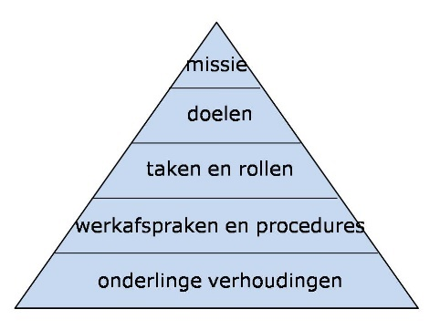

Figuur 2. Teameffectiviteitsmodel (Schouten et al., 2007)
Missie
Een missie binnen een team is nodig om een gezamenlijk doel te creëren. Dit zorgt ervoor dat elk individu binnen een team weet waarom er wordt samengewerkt en er zo een gevoel van samen ontstaat (Schouten et al., 2007).
Doelen
Aan de hand van de missie kunnen doelen gesteld worden voor het team. Deze doelen dragen er dan aan bij dat de missie behaald kan worden (Schouten et al., 2007).
Taken en rollen
De doelen die zijn opgesteld rollen uit in taken en rollen binnen het team. Elk individu uit het team kan zich richten op zijn of haar eigen taak en/of rol waardoor samen wordt gewerkt aan het behalen van de opgestelde doelstellingen (Schouten et al., 2007).
Werkafspraken en procedures
Als de verdeling van taken en rollen binnen het team duidelijk zijn, is het van belang dat afgesproken wordt hoe wordt gewerkt aan deze taken en rollen. De manier van werken wordt op deze manier gezamenlijk afgestemd (Schouten et al., 2007).
Onderlinge verhoudingen
Als laatste is het van belang te kijken naar de onderlinge verhoudingen binnen een team. Het heeft een negatief effect op het gehele team en op de prestaties van het team wanneer er geen goede verhoudingen zijn van enkele individuen binnen een team (Schouten et al., 2007).

2.2 Aan de slag met team-coaching
Marijke Lingsma is een auteur van diverse boeken. Zo ook van het boek ‘Aan de slag met
team-coaching’ dat ze in 1999 heeft uitgebracht en in 2005 is herschreven.
In dit boek maakt Lingsma onderscheid tussen vier verschillende teams: M1, M2, M3 en M4. Deze verschillende teams kunnen gekoppeld worden aan de teamfases van Tuckman (1965) waar verder op ingezoomd wordt in hoofdstuk 2.3. Hoe je een team coacht is afhankelijk van de fase waarin een team zit (Lingsma, 2005, p. 99).
M1
Kenmerken van een team dat zich in de fase M1 bevindt zijn dat de groep een bundel is van losse individuen. Zij zijn een team, maar bestaan uit allemaal losse individuen, wat ook wel wordt gezien als een ‘los zand’ team. Binnen het team is er geen sprake van verbinding. Het team is nog heel erg afhankelijk van leidinggevende en is gericht op het uitvoeren van een individuele taak waarbij niet wordt overlegd met de rest van het team (Lingsma, 2005, pp. 105-110).
Het gedrag dat teamleden uit een M1-team laten zien is afwachtend. Het team neemt geen initiatieven en doet wat er van hen wordt verwacht. Het team komt afspraken niet na en kan slecht naar elkaar luisteren; het is vaak een kippenhok. Hiernaast legt het team verantwoordelijkheden altijd bij de ander en is nooit iets de schuld van henzelf. Dit alles resulteert erin dat er veel negatieve energie heerst in een M1-team. Het team is beoordelingsgericht (Lingsma, 2005, pp. 105-110).
M2
Kenmerkend voor een team dat zich bevindt in de M2-fase is dat er nog geen gezamenlijk ‘hart’ is.
Binnen het team worden kleine clubjes gevormd. Dat betekent ook dat sommige teamleden worden uitgesloten. Het gedrag wat naar voren komt, is het wijzen naar elkaar en het concurreren onderling. Wel wordt er beter naar elkaar geluisterd binnen het team en er wordt ook geleerd hoe feedback gegeven kan worden aan elkaar. Het team probeert tot afstemming te komen over bepaalde zaken. Dit zorgt er ook voor dat er af en toe conflicten zijn binnen het team. Een M2-groep heeft een coach echt nodig (Lingsma, 2005, pp. 111-117).
M3
Een team dat in de M3-fase zit kenmerkt zich door de onafhankelijkheid van het team. Teamleden van de groep zijn collega’s van elkaar en voelen verantwoordelijkheid. Het team maakt zich verantwoordelijk voor de inhoud van hun werk, maar ook voor het proces dat hierbij hoort. Het team weet wat het wil. Het team heeft een coach nog nodig voor procedures (Lingsma, 2005, pp. 119-123).
Gedrag van teamleden in een M3-team is bijvoorbeeld het nemen van verantwoordelijkheid en ook laten merken dat ze deze verantwoordelijkheid voelen. Het team zorgt ervoor dat hun werk betekenisvol wordt en de leden leren van elkaar. Teamleden laten merken dat ze trots zijn op het werk dat zij doen. Het team heeft moeite met het introduceren van anderen en er is een grote mate van sociale controle. Wel heerst er in een M3-team veel positieve energie. Het team is ontwikkelingsgericht (Lingsma, 2005, pp. 119-123).
M4
Kenmerkend aan een M4-team is de volwassenheid die heerst binnen het team. Er is verbondenheid binnen het team en de leden gaan de relatie aan met de omgeving. Hiernaast staat het team open voor nieuwe ideeën en verbeteringen. Er is onderling vertrouwen binnen het team en er wordt goed samengewerkt (Lingsma, 2005, pp. 125-127).

Figuur 3. Van centraal aansturen, naar elkaar aansturen (Lingsma, 2005, p. 118)

2.3 Teamfases van Tuckman
Het model van Tuckman laat de groei die een team kan doorlopen zien, zie figuur 4. Volgens Tuckman (1965) is het van belang dat alle fases doorlopen worden. Dit moet gebeuren in een vaste volgorde. Alleen op deze manier kunnen teams groeien tot een team dat optimaal functioneert (Tuckman, 1965).
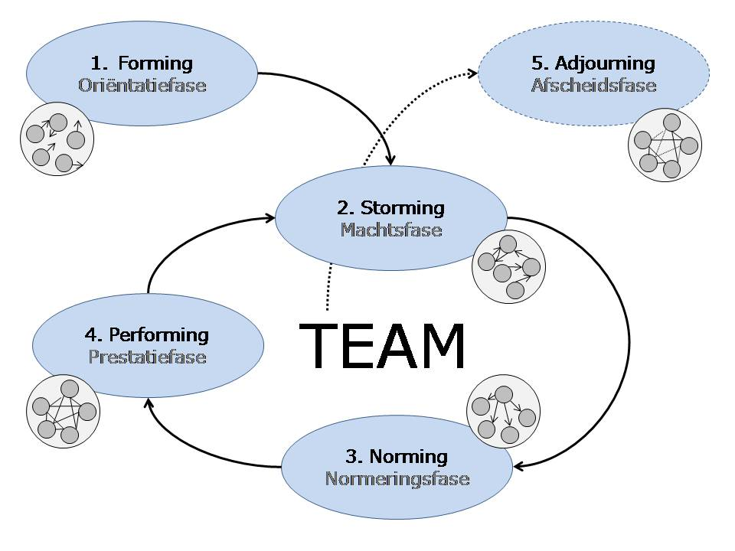

Figuur 4. Teamfases van Tuckman (Tuckman, 1965).
Het model van Tuckman beschrijft vijf fases. In de praktijk blijkt dat deze fases niet altijd na elkaar worden doorgelopen door teams. Teams blijven vaak ergens halverwege hangen (Tuckman, 1965). De fases die Tuckman (1965) beschrijft staan in verband met de verdeling van de teams die Marijke Lingsma (2005) maakt zoals beschreven in paragraaf 2.2.
Fase 1: Forming (Oriëntatiefase)
In deze fase is er wel een team, maar dit team bestaat uit allemaal losse individuen. Er is geen teamgevoel. Er zijn nog geen rollen en posities verdeeld en teamleden stellen zich afwachtend op. Zij hebben een leider nodig die hen richting geeft en coacht (Tuckman, 1965).
Fase 2: Stroming (Matchfase)
In deze fase nemen de teamleden uit het team een positie in. Dit zorgt er vaak voor dat er conflicten ontstaan, omdat de ideeën van een ieder uit de groep in strijd staan met elkaar (Tuckman, 1965).
Fase 3: Norming (Affectie/ normering fase)
In deze fase komen teamleden uit het team dichter bij elkaar. Er worden gezamenlijk doelen opgesteld en er worden afspraken en procedures vastgelegd. Er ontstaat meer volwassenheid binnen het team (Tuckman, 1965).
Fase 4: Performing (Prestatiefase)
In deze fase werkt het team gezamenlijk aan de doelen die zijn opgesteld en vullen de leden elkaar aan waar nodig. Er kan worden samengewerkt binnen het team en problemen kunnen worden besproken. Er is sprake van een team (Tuckman, 1965).
Fase 5: Adjourning (Afscheidsfase)
Het team gaat uit elkaar. Dit kan verschillende redenen hebben. Zo kunnen teamleden de organisatie verlaten of verandert het leiderschap binnen de organisatie. De teamleden worden dan weer losse individuen en vallen terug in de vorige fases (Tuckman, 1965).

2.4 De 4 dimensies van effectieve teamontwikkeling
Jaco van der Schoor en Margreeth Kloppenburg hebben in 2006 verschillende perspectieven met betrekking tot de effectiviteit van teams samengevoegd en onderzocht. Uit dit onderzoek komen vier punten die van belang zijn om een team succesvol te laten zijn. Dit zijn de vier dimensies van effectieve teamontwikkeling (Van der Schoor & Kloppenburg, 2006)
- Bestaanrecht: hiervoor zijn we bij elkaar
- Inrichting: zo zijn wij georganiseerd
- Dynamiek: zo werken wij samen
- Omgeving: dit is het krachtenveld
Bestaansrecht
Een team kan alleen bestaan als het team ervoor kan zorgen dat de leden samen een toegevoegde waarde kunnen leveren aan de organisatie. Om dit haalbaar te maken is het van belang dat het team gezamenlijke doelen heeft en deze kan omzetten naar resultaten. Door heldere doelen en bijbehorende resultaten te formuleren, kan een team laten zien wat hun toegevoegde waarde is voor de organisatie.
Hiernaast is het van belang dat deze doelen en resultaten tussentijds geëvalueerd worden. Alleen op deze manier is een team effectief (Van der Schoor & Kloppenburg, 2006).
Inrichting
Binnen een team is het van belang dat de geformuleerde doelstellingen en resultaten behaald worden. Hiervoor zal een team ingericht moeten worden. Er zijn een aantal uitgangspunten waar rekening mee gehouden moet worden (Van der Schoor & Kloppenburg, 2006):
Het team heeft een duidelijke taak
Van belang is dat de taak niet te groot is dat voor alle teamleden duidelijk is wat de taak is. Teamleden moeten zelfstandig kunnen werken aan deze taak en hierin variatie hebben (Van der Schoor & Kloppenburg, 2006).
Het team klopt qua samenstelling
Het is ook van belang dat het team de juiste kwaliteiten en competenties heeft om de taken die beschreven zijn uit te voeren. Samen zullen zij de kwaliteiten van een ieder optimaal moeten benutten (Van der Schoor & Kloppenburg, 2006).
Het team heeft een eigen teamstructuur
Als een team effectief is wordt er kennis uitgewisseld en zijn er overlegmomenten die helpen bij het uitvoeren van de taak (Van der Schoor & Kloppenburg, 2006).

Figuur 5. Dimensie inrichting (Van der Schoor & Kloppenburg, 2006)
Dynamiek
Bij elke fase waarin een team zit zijn er verschillende behoeftes. Belangrijk is dat het team en de leidinggevende zich aan kunnen passen aan deze verschillende behoeftes. Een leidinggevende laat dan effectief leiderschap zien en voor het team wordt duidelijk hoe er samengewerkt wordt (Van der Schoor & Kloppenburg, 2006).
Omgeving
Zoals bovenstaand beschreven is een organisatie afhankelijk van een team, want zij zullen van toegevoegde waarde moeten zijn, maar een team is ook afhankelijk van de organisatie. Een effectief team kan omgaan met de afhankelijkheden waarmee zij te maken hebben door besluiten te nemen, informatie te vragen en belangen af te stemmen (Van der Schoor & Kloppenburg, 2006).
Om erachter te komen wat een team nodig heeft is het nodig de vier dimensies te onderzoeken. Als je weet wat een team nodig heeft, is het belangrijk om te zorgen dat het team bereid is om mee te gaan in de ontwikkeling. Figuur 6 laat zien welke stappen een team moet zetten om ontwikkeling te kunnen vertalen naar gedragsverandering (Van der Schoor & Kloppenburg, 2006).
- Weten: een team moet zich bewust zijn welke ontwikkeling zij met elkaar gaan doen.
- Begrijpen: voor een team moet het duidelijk zijn wat er verwacht wordt en wat voor- en tegenslagen in het proces kunnen zijn.
- Accepteren: een team staat open voor de ontwikkeling.
- Handelen: een team gaat zich zo ontwikkelen dat het gedrag verandert wat leidt tot het behalen van resultaten (Van der Schoor & Kloppenburg, 2006).
Het is van belang te realiseren dat het zorgen voor een effectief team niet gemakkelijk is en dat dit een proces is dat constant loopt. Hierbij is aandacht voor ontwikkeling van essentieel belang (Van der Schoor & Kloppenburg, 2006).

Figuur 6. Effectief team (Van der Schoor & Kloppenburg, 2006).

2.5 Doelmatigheid en effectiviteit
Wanneer wordt gekeken naar werken in teams staan er twee begrippen centraal: doelmatigheid en effectiviteit. Interessant om te kijken hoe deze twee begrippen met elkaar in verband staan (Organisatieontwikkeling en Managementcontrol, z.d.).
Bij effectiviteit gaat het erom of de activiteiten die uitgevoerd worden voldoende zijn om de gestelde doelen te bereiken. Bij doelmatigheid wordt gekeken of de activiteiten die uitgevoerd worden ook met minder inspanning uitgevoerd kunnen worden of dat de geleverde inspanning zorgt voor betere presentaties. Bij effectiviteit draait het er dus om of de goede dingen gedaan worden en bij doelmatigheid draait het erom of de dingen goed gedaan worden. Dit lijkt hetzelfde, maar dat is het niet (Organisatieontwikkeling en Managementcontrol, z.d.).
Wanneer teamleden van een organisatie 100% effectief en 100% doelmatig zijn dan is er succes binnen de organisatie. Toch zijn deze twee begrippen niet even belangrijk. Binnen een organisatie is het belangrijker dat er doelgericht wordt gewerkt. Als er doelmatig gewerkt wordt, maar niet efficiënt dan worden doelen toch wel gerealiseerd. Maar wanneer er efficiënt gewerkt wordt en daarmee het doel niet wordt gerealiseerd heeft het efficiënt werken weinig zin (Organisatieontwikkeling en Managementcontrol, z.d.).
Om de teameffectiviteit te verbeteren zal er binnen het team doelmatig moeten worden gewerkt. Wanneer dat gebeurt zal de teameffectiviteit daar zeker een positief effect op hebben (Organisatieontwikkeling en Managementcontrol, z.d.).

2.6 De Theory of Planned Behaviour
De Theory of plannend behaviour (Ajzen & Fishbein, 1991) is een model dat kan helpen bij het beïnvloeden van motivatie en gedrag, zie figuur 7.

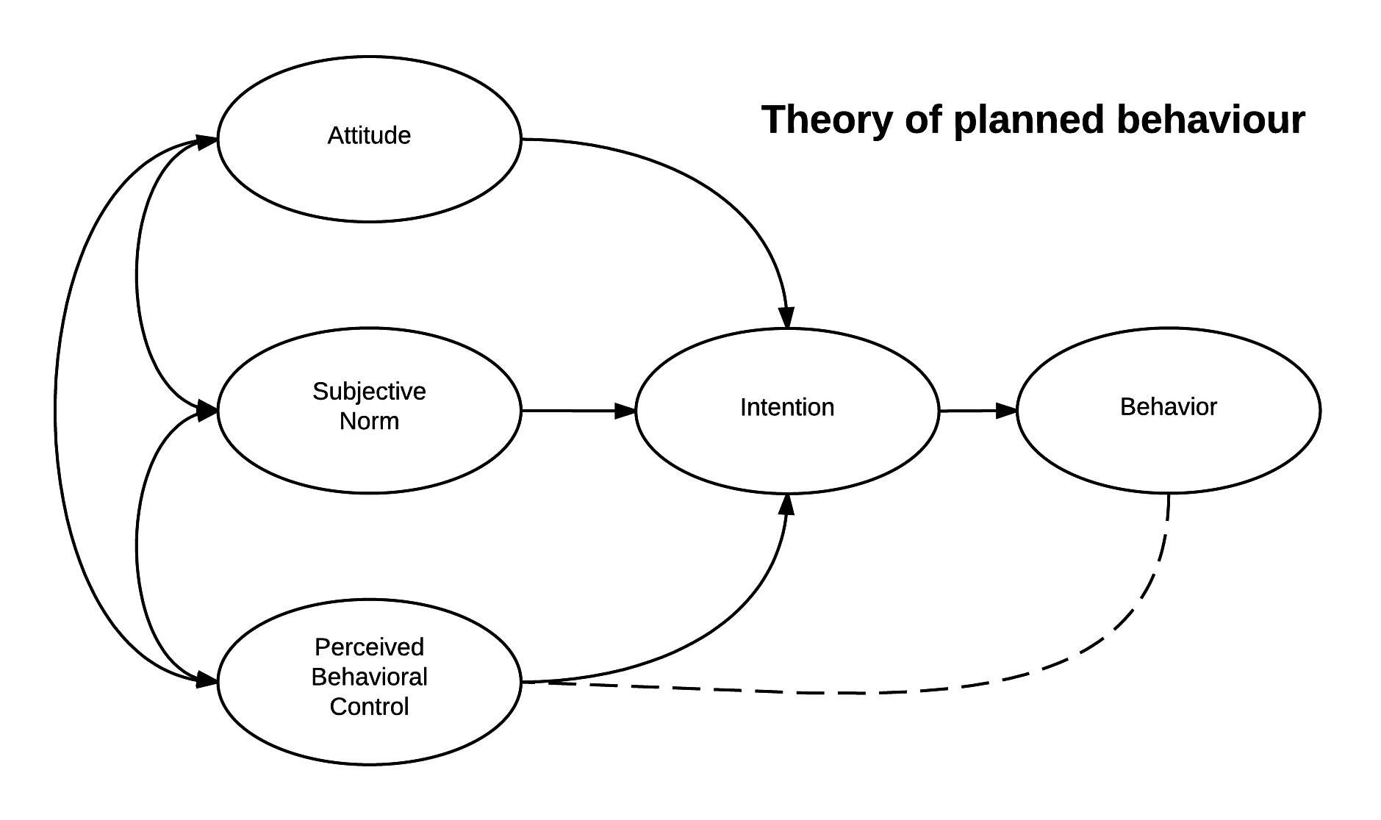

Figuur 7. The Theory of Planned behaviour (Ajzen & Fishbein, 1991)
In het model van Ajzen en Fishbein (1991) staat de intentie om gedrag te veranderen centraal. De theorie zegt dat bewust gedrag samenhangt met de intentie om het gedrag te vertonen. De intentie wordt door verschillende factoren bepaald (Azjen & Fishbein, 1991):
Attitude (houding): als een persoon een positieve houding heeft ten opzichte van gedragsverandering dan wordt het gewenste gedrag sneller vertoont (Ajzen & Fishbein, 1991).
Subjective norm (sociale norm): als een belangrijk persoon laat zien en/ of merken dat het gewenste gedrag geaccepteerd wordt en belangrijk is zal het gewenste gedrag sneller vertoont worden (Ajzen & Fishbein, 1991).
Perceived Behavioural Control (waargenomen gedragscontrole): als een persoon vertrouwen heeft in dat het gewenste gedrag uit te voeren is dan heeft dit een positief effect om het gedrag ook daadwerkelijk te gaan vertonen (Ajzen & Fishbein, 1991).
Op deze drie factoren ga je interveniëren als je de motivatie van iemand wil beïnvloeden (Ajzen & Fishbein, 1991).

2.7 Afstemming experts
Tijdens een masterclass op school heeft een expert vanuit common-eye een voorlichting gegeven over samenwerking. Tijdens deze masterclass kwam naar voren dat er verschillende indicatoren zijn in samenwerking. Deze verschillende indicatoren sluiten aan bij theorie die in hoofdstuk 2 is beschreven.
1. Gedeelde ambitie als fundament: ‘wat is eigenlijk ons doel?’
2. Belangen: ‘Waarom is het van belang wat we doen?’
3. Relatie: ‘Hoe gaan we dit met elkaar doen?’
4. Proces: ‘Hoe komen we bij het doel?’ (J. Steijns, Persoonlijke communicatie, 9 december 2022)
Als een team goed scoort op deze vier indicatoren dan werkt een team zich samen naar de top. Elk individu draagt zijn of haar persoonlijke steentje bij aan het gezamenlijke teamdoel. Figuur 9 laat dit in beeldvorm zien. Ieder individu heeft kennis die nodig is om het teamdoel te bereiken. Wanneer een team gezamenlijke doelstellingen heeft afgestemd en zijn of haar kennis hierop toepast wordt gezamenlijk gewerkt naar een doel (J. Steijns, Persoonlijke communicatie, 9 december 2022).
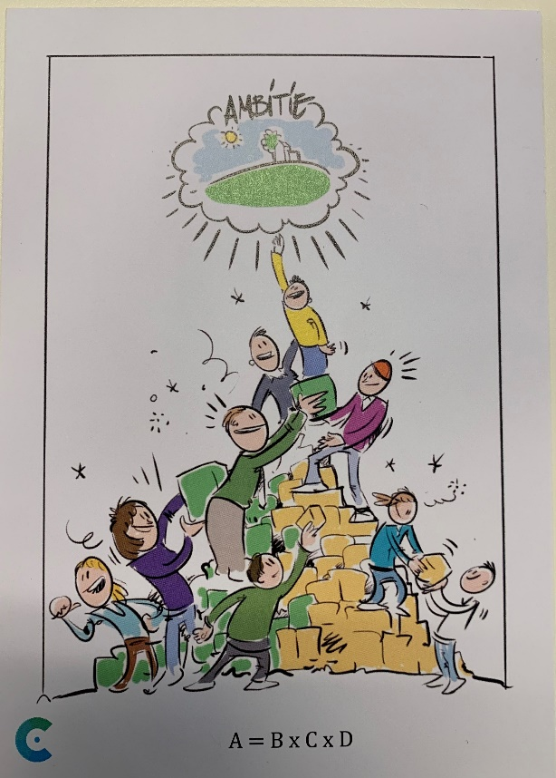

Figuur 9. Teamsamenwerking (J. Steijns, Persoonlijke communicatie, 9 december 2022)
Figuur 10 toont het model dat bij indicatoren van samenwerken past. Kijkend naar de interventie zien we dat bij indicator 1 het inwerkteam al vastloopt. Op dit moment heeft het team geen gedeelde ambitie en is er geen duidelijke doelstelling. Daar valt dus iets te halen. Dit wordt meegenomen in de interventie. Als we verder kijken naar indicator 2 zien we dat het team ook daarop vastloopt. Er is geen duidelijkheid over de noodzaak van het inwerkteam en de belangen van het team. Ook dit wordt meegenomen in de interventie. Indicator 4 zegt iets over relatie. Wanneer een team niet werkt voor gezamenlijke doelstellingen is het vaak dat er ook niks is afgesproken hoe het team te werk gaat. Dit is ook het geval in het inwerkteam. Tijdens de interventie wordt deze indicator meegenomen door stil te staan bij taken en rollen en vaardigheden die hierbij horen. Tot slot, de laatste indicator ‘proces’. De vraag die hier centraal staat is hoe het team bij het gezamenlijke doel komt. Ook dit wordt tijdens de interventie meegenomen door stil te staan bij taken en rollen en vaardigheden van de verschillende individuen uit het team. Hierdoor wordt duidelijk wat het team al bezit om de doelstellingen te behalen en wat nog nodig is voor het team. Hier kan dan op worden ingespeeld door de organisatie. De interventie staat dus stil bij alle vier de indicatoren zoals de expert die tijdens de masterclass heeft toegelicht. De informatie die in de masterclass naar voren is gekomen sluit aan bij de wetenschappelijke theorieën eerder in dit hoofdstuk (J. Steijns, Persoonlijke communicatie, 9 december 2022).

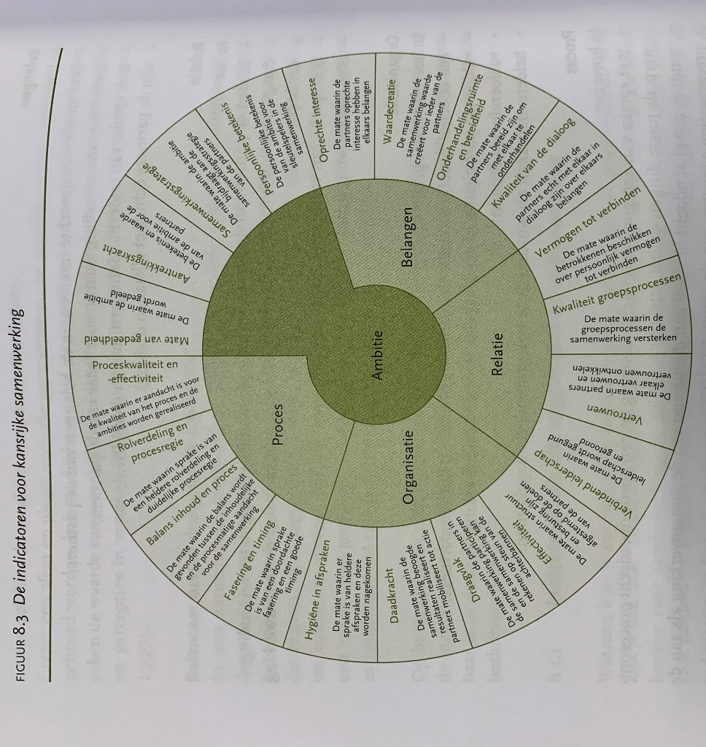

Figuur 10. De indicatoren voor kansrijke samenwerking (J. Steijns, Persoonlijke communicatie, 9 december 2022)

2.8 Stakeholders
Om de interventie succesvol te laten verlopen is het van belang dat er rekening wordt gehouden met de stakeholders. In figuur 8 zijn de verschillende stakeholders weergegeven in een stakeholdersanalysemodel. Een stakeholdersanalyse heeft als doel om de invloed van alle stakeholders in de juiste richting te beïnvloeden. Dit wordt gedaan door iedere stakeholder te betrekken op de juiste wijze (Organisatieontwikkeling en Managementcontrol, z.d.).
Binnen het proces zijn er vier stakeholders:
- De teamleden van het inwerkteam (doelgroep)
- Raad van Bestuur van Buro Lima
- Teamcoördinator van Buro Lima
- Overige teamleden van Buro Lima
Teamleden van het inwerkteam
Eén van de belangrijkste stakeholders tijdens de interventie zijn de teamleden van het inwerkteam van Buro Lima. De interventie wordt voor hen ontworpen en uiteindelijk ook met hen samen getest. Tijdens het ontwerpen van de interventie zal dan ook rekening worden gehouden met de wensen en behoeftes van de teamleden van het inwerkteam. Het vooronderzoek laat zien dat er momenteel veel speelt binnen de organisatie en dat teamleden deze veranderingen als lastig kunnen ervaren. Tijdens ontwerpen van de interventie en het proces hierbij zal er rekening mee worden gehouden dat teamleden niet belast of overvraagd worden. Om dit te realiseren zijn teamleden tijdig meegenomen in het proces. Zo zijn zij door de ‘Lima bode’ (een tweewekelijkse nieuwsbrief voor teamleden én ouders van de jeugdigen) in juli 2022 al geïnformeerd over mijn komst als afstudeerstagiaire. Toen de afstudeeropdracht een stuk helderder was, zijn teamleden verder op de hoogte gebracht van de voortgang in het proces door de ‘Lima teaminfo’, de interne nieuwsbrief (zie bijlage 1). Vervolgens zijn de teamleden van het inwerkteam door een brief met een 0-meting geïnformeerd over het onderwerp van het afstudeerproject, zodat zij weten dat deze opdracht betrekking heeft op hen als team (zie bijlage 2 en 3). Via gesprekken zijn de struikelblokken, wensen en behoeftes van teamleden naar voren gekomen. Uit deze gesprekken is gebleken dat het inwerkteam geen verbondenheid ervaart met elkaar en ze zich geen team voelen.
Raad van Bestuur
De Raad van Bestuur is ook een belangrijke stakeholder gedurende het gehele proces. De Raad van Bestuur is de oprichtster en leidinggevende van Buro Lima. Vanaf de start van het vooronderzoek is de Raad van Bestuur betrokken geweest. Door middel van verschillende gesprekken aan het begin van het proces zijn onderwerpen boven tafel gekomen waar Buro Lima kansen en mogelijkheden ziet. Al snel werd duidelijk dat het onderwerp ‘teameffectiviteit’ prioriteit heeft; de verdere uitwerking hiervan bleek echter verschillende mogelijkheden te hebben. De verschillende thema’s achter het onderwerp teameffectiviteit zijn verder onderzocht en voorgelegd aan de Raad van Bestuur. Door het voeren van verdiepende gesprekken samen met Raad van Bestuur kwam de onderliggende gedachte van het probleem naar boven. De Raad van Bestuur blijft graag betrokken en wil op de hoogte blijven van alle stappen die gezet worden in het proces en daarom zijn er structurele overlegmomenten samen.
Teamcoördinator
Ook de teamcoördinator van Buro Lima is een belangrijke stakeholder gedurende het proces. Zij is verantwoordelijk voor alle zaken rondom teamleden. De teamcoördinator vindt het daarom van belang dat er een interventie ontworpen wordt die een positieve bijdrage levert aan het functioneren van het team. Daarnaast moet de interventie ook een goed gevoel opleveren bij de individuele teamleden. De wens is namelijk dat alles wat wordt ontwikkelt voor opluchting zorgt bij de teamleden en hen een positief gevoel oplevert. Hiernaast is de teamcoördinator van Buro Lima mijn stagebegeleidster. Zij begeleidt de stage en dus ook de afstudeeropdracht, waardoor de lijntjes met elkaar kort zijn. Meerdere keren per week staan er gezamenlijke overleggen gepland om de gang van zaken te bespreken.
Overige teamleden
De overige teamleden van Buro Lima zijn de laatste stakeholders. Zij zullen geen directe invloed hebben op de interventie. Wanneer de interventie werkbaar is binnen de organisatie zullen echter ook zij het verschil merken. Zij hebben er dus wel degelijk iets aan.

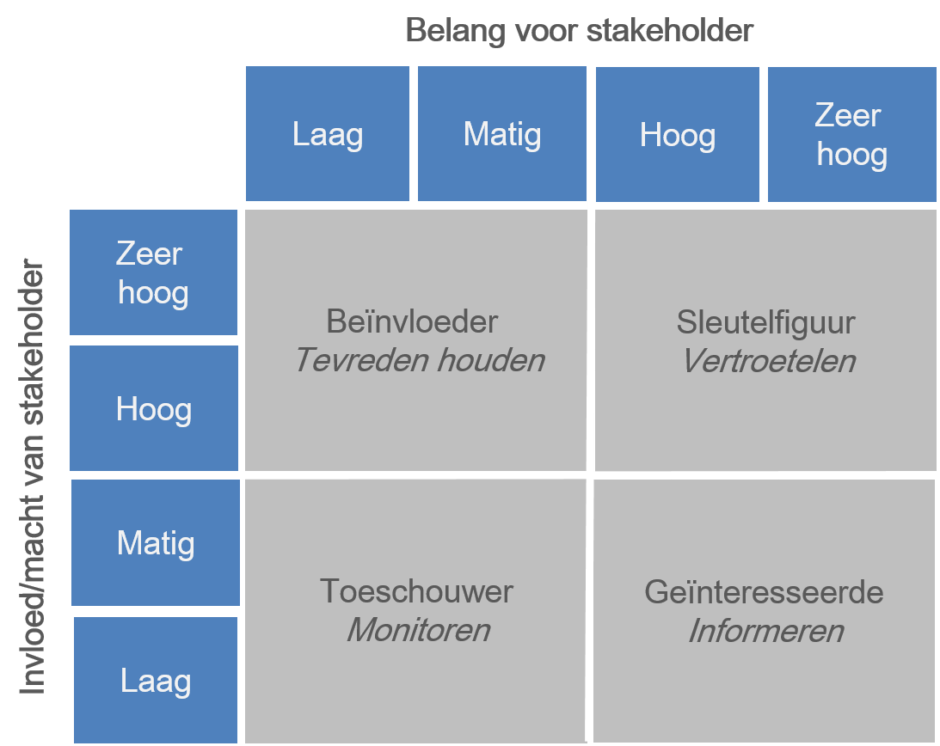

Raad van Bestuur
Teamcoördinator

Overige teamleden
Inwerkteam

Figuur 8. Stakeholdersanalysemodel

2.9 Afstemming stakeholders
Van belang is om de stakeholders continu te betrekken in het proces. Om goed zicht te hebben op de huidige situatie zijn gesprekken gevoerd met de stakeholders en is er een vragenlijst (0-meting) uitgezet naar de teamleden uit het inwerkteam (zie bijlage 2 en 3). De resultaten van deze gesprekken en de 0-meting laten een duidelijk beeld zien van de huidige situatie. De resultaten van de 0-meting zijn weergegeven in een grafiek in figuur 11. Op dit moment voelen de teamleden van het inwerkteam zich geen team. Het team bestaat uit losse individuen en is los zand. Daarnaast is het team niet bekend met het doel van het team en ook is de noodzaak en bedoeling van het team niet duidelijk. In het team doet nu ieder lid zijn eigen ding zonder dat er afstemming is. Rollen, taken en verantwoordelijkheden zijn dan ook niet duidelijk.
Het teameffectiviteitsmodel van Schouten geeft een duidelijk beeld over de ontwikkeling van een team. Het model geeft aan dat er een aantal basisthema’s zijn die belangrijk zijn om het functioneren van teams te verbeteren. De piramide die bij het model hoort loopt van boven naar beneden. De thema’s die boven staan in de piramide hebben invloed op de onderstaande thema’s. De thema’s die de piramide aangeeft komen overeen met de punten die zijn aangegeven door de stakeholders. Het teameffectiviteitsmodel kan dan ook als basis gebruikt worden voor de interventie.
Tijdens het ontwerpen van de interventie wordt kritisch gekeken naar de thema’s die het teameffectiviteitsmodel noemt. Het is van belang om bewust te zijn van het feit dat het team bijna helemaal bovenaan aan de piramide staat en dat dus bijna alle thema’s nog bekeken moeten worden binnen het team. Kijkend naar de tijd en de vorm van de interventie is dit niet haalbaar. Er is daarom bewust voor gekozen om twee thema’s uit de piramide mee te nemen in de interventie.
De resultaten van de 0-meting en de gesprekken die zijn gevoerd zijn te koppelen aan de teamfases van Tuckman en de teamindeling van Marijke Lingsma. De resultaten laten zien dat het inwerkteam zich momenteel in de eerste fase (forming)/(M1) bevindt. Deze theorie vormt daarom mede de basis van de interventie.
Figuur 11. Resultaten 0-meting in een grafiek
Figuur 11 laat de resultaten van de 0-meting in een grafiek zien. De vragenlijst (zie bijlage 3) bestond uit 30 vragen (zie verticale as) waar de respondenten een cijfer van 1 tot en met 6 konden geven, waarbij 1 betekent dat de stelling helemaal niet wordt ervaren en 6 dat de stelling volledig wordt ervaren. De scores zijn daarna als volgt ingedeeld: 1 en 2 = slecht, 3 en 4 = matig en 5 en 6 = voldoende. De horizontale as geeft het aantal respondenten weer. Zo is in één oogopslag te zien hoeveel respondenten slecht, matig of voldoende score op de vraag.
De vragen waar grotendeels oranje of rood wordt gescoord zijn de vragen die betrekking hebben op onderwerpen die genoemd zijn in de eerste alinea van dit hoofdstuk. Daaruit komt bijvoorbeeld naar voren dat het inwerkteam geen helder doel heeft en geen duidelijke taak- en rolverdeling ervaart. Ook zie je in deze vragen terug dat er weinig verbondenheid is in het team en dat het team zich afwachtend opstelt. Deze resultaten worden dan ook meegenomen in het verder ontwikkelen van de interventie.

2.10 Feedback m.b.t interventie
Na bovenstaande afstemming met de stakeholders is de huidige situatie definitief in kaart gebracht. Nu is het zaak om te kijken wat oplossingen kunnen zijn voor het probleem.
Een brainstormsessie op school is de eerste stap geweest om te kijken naar oplossingen voor het probleem. Tijdens deze brainstromsessie zijn allerlei ideeën naar boven gekomen hoe de interventie ingevuld kan worden om de ontwerpvraag te beantwoorden. Al deze mogelijke oplossingen zijn op post-its geschreven.
Deze brainstormsessie is doorgezet bij Buro Lima. Daar is ook gebrainstormd over het oplossen van de ontwerpvraag. Alle stakeholders uit de stakeholdersanalyse hebben mee gedacht over mogelijke oplossingen. Ook al deze mogelijke oplossingen zijn op post-its genoteerd. De post-its zijn na deze twee sessies door mij verzameld. Deze brainstormsessies hebben ervoor gezorgd dat er een heel aantal ideeën boven tafel is gekomen.
Alle ideeën zijn gekoppeld aan het gedragsmodel zoals uitgelegd in paragraaf 2.6. Hierbij is per oplossing bekeken bij welke fase in het model die oplossing past. Hieruit bleek al snel dat een groot deel van de oplossing betrekking heeft op de fase ‘attitude’. In bijlage 4 is het gedragsmodel met verschillende oplossingen geschreven op post-its toegevoegd.
Alle ideeën zijn gefilterd en uiteindelijk getrechterd van 30 naar 20, naar 15 naar 10 en uiteindelijk naar acht ideeën. Deze acht ideeën zijn zichtbaar in onderstaande tabel.
Ideeën | Behoeftes (desirability) | GOTIK aspecten  (geld, organisatie, tijd, informatie, kwaliteit) | Wetenschappelijke onderbouwing
Faciliteren doel | Ja | Ja | Ja
Talenten in kaart brengen d.m.v. kwaliteitenspel | Nee | Ja | Ja
Achter de teamwaarde van elk individu komen d.m.v. insight kleurentest | Nee | Ja | Ja
Taken en rollen binnen het team helder krijgen d.m.v. het kernkwadrantenspel | Nee | Ja | Ja
Vaardighedenspel | Ja | Ja | Ja
Theoretische inzichten geven en informeren over de noodzaak | Ja | Ja | Ja
Supervisie voor het inwerkteam | Nee | Ja | Ja
Taken en rollen duidelijk krijgen | Ja | Ja | Ja
Naast dat de interventie wenselijk moet zijn voor de stakeholders moet de interventie ook gemeten kunnen worden. Daarbij is het van belang om te kijken naar onderstaande factoren:
Desirability (behoeftes)
Welke belangen heeft de doelgroep? Past de interventie bij hen als groep? Gaan zij de interventie begrijpen en uitvoeren? En lost het hun probleem op?
Feasibility (haalbaar zijn)
Aan de hand van GOTIK-aspecten kan gekeken worden of de interventie haalbaar is. Hierbij kijk je naar geld, organisatie, tijd, informatie en kwaliteit.
Scientific validity (op theorie gebaseerd)
Is de interventie te onderbouwen d.m.v. wetenschappelijke literatuur?
Bij bovenstaande 8 ideeën is steeds gekeken of ze meetbaar zijn. Een enkel idee viel af omdat dit idee niet voldeed aan de voorwaarden van meten zoals bovenstaand beschreven. De overige ideeën zijn voorgelegd aan de stakeholders. De stakeholders hebben feedback gegeven op de overgebleven ideeën. Deze feedback is verwerkt in een feedback-grind die te zien is verder in dit hoofdstuk.
Naast het voorleggen van de feedback-grind aan de stakeholder zijn gesprekken gevoerd om voor verdieping te zorgen. Deze gesprekken en de feedback-grind hebben ervoor gezorgd dat er vier ideeën zijn overgebleven. Alle vier voldoen zij aan de voorlegde criteria. Deze verschillende ideeën kunnen worden samengevoegd naar één interventie. In overleg met de afstudeer- en praktijkbegeleider is ervoor gekozen om alle vier de ideeën mee te nemen en te vormen tot een interventie. De interventie zal dus worden georganiseerd door middel van verschillende dagdelen waar de onderwerpen theoretische inzichten en informeren over de noodzaak, faciliteren doel, rollen en taken en vaardighedenspel naar voren komen.
Tijdens een sessie op school zijn deze vier onderwerpen op een creatieve manier op papier gezet. De interventie is uitgetekend, dit is terug te zien in bijlage 5 en 6. Deze vorm heeft ervoor gezorgd dat de interventie inzichtelijker wordt. De tekeningen zijn voorgelegd aan de stakeholders. Het bleek dat zij dit prettig vonden, omdat ze zich in hebben kunnen beelden hoe zij als team er straks bij de interventie bijzitten. Dit heeft bij hen voor rust en veiligheid gezorgd. Het is van belang dat deze rust en veiligheid gewaarborgd kan worden om de interventie goed uit te kunnen voeren.
Het is van belang om te kijken welke theorieën als basis gebruikt worden voor de interventie. Voor het schrijven van het proces in dit interventierapport en de uitwerking van de interventie zullen de teamfases van Tuckman/teamindeling van Marijke Lingsma, het teameffectiviteitsmodel van Schouten en de vier dimensies van effectieve teamontwikkeling van Jacco van der Schoor en Margreeth Kloppenburg centraal staan.
Voor de informatiesessie tijdens de interventie is het van belang dat niet teveel theorieën worden gebruikt en toegelicht aan de teamleden. Dit kan ervoor zorgen dat zij geen overzicht houden en al afhaken bij het eerste onderdeel tijdens het eerste dagdeel van de interventie. Daarom is er bewust voor gekozen dat tijdens de interventie alleen de teamfases van Tuckman/teamindeling van Marijke Lingsma en het teameffectiviteitsmodel van Schouten worden toegelicht. De andere theorieën worden meegenomen tijdens de opdrachten van de interventie, maar worden niet apart benoemd en toegelicht aan de teamleden.

Feedbackgrind
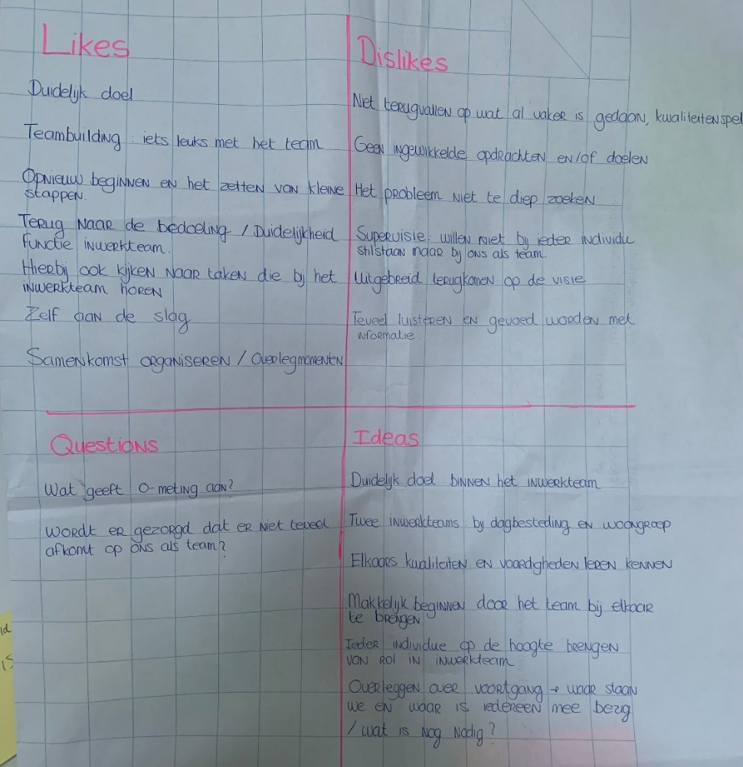

2.11 East-model
The Behavioural Insight Team heeft in 2014 het East-model ontwikkeld. Het East-model is een handig model als bepaald gedrag aangemoedigd moet worden. De betekenis is van East is: Easy (gemakkelijk), Attractive (aantrekkelijk), Social (sociaal) en Timely (tijdig). Deze vier factoren beïnvloeden het gedrag (The Behavioural Insights, 2014).
Deze vier factoren zijn meegenomen in het ontwerpen van de interventie. Zo wordt de kans op het bereiken van de doelstellingen verhoogd. De vier factoren zullen worden uitgelegd en er zal worden aangegeven hoe deze zijn meegenomen in het ontwerpen van de interventie.
Easy
Wanneer gedrag veranderd moet worden is het van belang dat het gedrag dat gewenst wordt makkelijk wordt gemaakt. Het uitvoeren van gemakkelijke acties kan hierbij helpen (The Behavioural Insights, 2014). In de interventie is de factor Easy toegepast door de gedragsverandering niet zwaarder te maken dan nodig is, zodat voor de interventie weinig zware of negatieve verwachtingen worden gewekt. Hiernaast is gebruik gemaakt van duidelijke communicatie:
- Bericht in Lima Team Info over bedoeling van de afstudeeropdracht
- Bericht in Lima Team Info over de voortgang van de afstudeeropdracht
- Duidelijke, korte inleidende brief voor de 0-meting
- Bericht na het invullen van de 0-meting en uitnodigen voor gesprekken
- Tijdens de interventie wordt theorie benoemd aan de hand van voorbeelden uit het inwerkteam zodat de theorie geplaatst kan worden in de context
- Tijdens de interventie worden meerdere korte opdrachten gegeven zodat er met kleine stapjes doelen behaald kunnen worden
Attractive
Het is belangrijk om dat wat je realiseert om gedrag te veranderen aantrekkelijk is. Over het algemeen doen mensen eerder iets wanneer het er aantrekkelijk uitziet en het dus de aandacht trekt bij hen (The Behavioural Insights, 2014). Dit is in de interventie gerealiseerd door continu betrokkenheid te creëren bij de respondenten. Er zijn gesprekken gevoerd waarbij om meningen is gevraagd. Vervolgens is met die meningen ook daadwerkelijk iets is gedaan. De respondenten hebben zo het gevoel dat er naar hen geluisterd wordt en dat er iets verbeterd gaat worden wat voor hen een positief resultaat geeft in hun werk. Dit heeft ervoor gezorgd dat de respondenten zich realiseren dat gedragsverandering nodig is.
Social
Het is van belang om stil te staan bij het gewenste gedrag. Door te laten zien waar het gewenste gedrag toe kan leiden motiveert het de respondenten om het gewenste gedrag ook daadwerkelijk te gaan vertonen (The Behavioural Insights, 2014). In de interventie is bewust gekozen om in groepsverband te werken om de respondenten te laten voelen dat het gewenste gedrag gemeenschappelijk geaccepteerd wordt. Dit bevordert de gedragsverandering positief.
Timely
Tenslotte is het van belang om stil te staan bij het moment wanneer wordt gestart met gedragsverandering. Het tijdstip kan een groot verschil maken in de successen die behaald worden (The Behavioural Insights, 2014). De interventie is ontwikkeld voor een team dat openstaat voor verbeteringen en veranderingen en hiernaast is bewust gekeken wanneer de interventie wordt ingezet om zo het beste resultaat naar boven te kunnen halen.
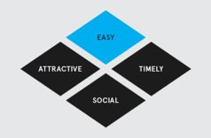

Figuur 12. East-Model (The Behavioural Insights, 2014)

3. Prototype
In het hoofdstuk ‘prototype’ wordt toegelicht hoe de interventie is ontworpen en hoe deze in zijn werk gaat in de praktijk. Verder is er aandacht voor de werkvormen van de interventie, worden taken en verantwoordelijkheden toegelicht en wordt de planning van de interventie benoemd.

3.1 Interventie
De interventie bestaat uit meerdere onderdelen die er samen voor zorgen dat de effectiviteit van het inwerkteam wordt verhoogd.
De interventie kan gebruikt worden als basis wanneer er een nieuw team is of wanneer een bestaand team niet effectief genoeg is en dus moet gaan kijken wat ook alweer het bestaansrecht en het doel van het team was. In dit geval is de interventie ontwikkeld omdat de effectiviteit van een bestaand team niet is zoals gewenst. Het team waar het om gaat is het inwerkteam van Buro Lima. Zij zullen de respondenten zijn van de interventie. Het doel van deze interventie is dat teamleden van het inwerkteam zich bewust zijn van knelpunten in het team en dat zij weten welke interventies ingezet kunnen worden om de teameffectiviteit te verhogen. Dit resulteert erin dat het inwerkteam enthousiast, gemotiveerd en effectief werkt.
De interventie bestaat uit vier onderdelen die er samen voor gaan zorgen dat de doelstelling behaald wordt. De vier onderdelen zijn: theoretische inzichten geven en informeren over de noodzaak, faciliteren doelen, faciliteren taken en rollen en memory met taken en rollen en vaardighedenspel.
De interventie en de daarbij horende vier onderdelen worden in twee dagen uitgevoerd. De invulling van elk onderdeel van de totale interventie staat hieronder beschreven.

3.1.1 Dag 1
Op dag 1 van de interventie wordt het inwerkteam ontvangen op locatie. Het inwerkteam heeft voorafgaand een uitnodiging ontvangen waarop een korte uitleg van de bedoeling staat met daarbij de locatie en het tijdstip. Ook is hierin aangegeven dat zij zelf niks hoeven voor te bereiden. De eerste interventie dag staat gepland op maandag 27 februari.
3.1.2 Theoretische inzichten geven en informeren over de noodzaak
Het team wordt in de eerste fase van dag 1 geïnformeerd over de fases van Tuckman (Tuckman, 1965) en de teams van Marijke Lingsma (Lingsma, 2005, pp. 105-127). Deze theorieën sluiten op elkaar aan en worden daarom samengevoegd. Deze theorie wordt aan de hand van een presentatie gepresenteerd aan de respondenten. De vier fases worden kort toegelicht.
Na de korte presentatie over deze wetenschappelijke theorieën wordt de interactie met het team gezocht. Aan hen wordt gevraagd waar zij denken te zitten als team. En waarom denken zij dat?
Door te interventie op deze manier aan te vliegen richt het zich op bewustwording en de intentie om gedrag te veranderen. Het team zal waarschijnlijk door bovenstaande vragen gaan beseffen dat er wat te halen valt binnen het team. Nadat het team zelf heeft nagedacht over de korte theorie wordt aan de hand van resultaten van de 0-meting die de teamleden hebben ingevuld uitgelegd in welke fase het team zich momenteel bevindt. Ook dit heeft als doel om bewustwording te creëren.
Nadat het team weet dat zij zich momenteel in eerste fase, forming, zitten (Tuckman, 1965), wordt gefocust op hoe zij als team kunnen groeien naar fase 2, 3 en uiteindelijk naar fase 4. Op deze manier wordt gefocust op verbetering. Hiervoor wordt het teameffectiviteitsmodel van Schouten gebruikt. Het model wordt door een presentatie ook kort toegelicht aan de respondenten. De theorie van Schouten staat centraal tijdens de interventie omdat de onderdelen van de interventie zich focussen op meerdere lagen uit de piramide (Schouten et al., 2007).
Tot slot wordt aan het team gevraagd wat zij denken dat de bestaansrecht is van het team. Vragen die daarvoor gesteld kunnen worden zijn: ‘Waarom zijn jullie een team?’ ‘Wat is de noodzaak van jullie als inwerkteam?’. Ook dit is gericht op bewustwording. Het HR-thema arbeidsmarkt is erg hot momenteel en het is van belang dat het inwerkteam zich bewust wordt van haar rol en functie. De theorie van de vier dimensies van effectieve teamontwikkeling (Van der Schoor & Kloppenburg, 2006) wordt hierin meegenomen. Deze theorie wordt niet uitgelicht of toegelicht aan de respondenten.
Het eerste dagdeel van dag 1 heeft als doel bewustwording. Dit wordt behaald door de teamleden kennis over teams bij te brengen kort te praten hierover. Op deze manier krijgt het inwerkteam inzichten.
3.1.3 Faciliteren doelen
Het eerste deel van dag 1 heeft ervoor gezorgd dat de respondenten inzicht hebben gekregen in verschillende theorieën en zich hierdoor bewust is dat er veranderingen nodig zijn om de teameffectiviteit te verbeteren.
Tijdens het tweede deel van dag 1 gaan de respondenten actief aan de slag. Het team wordt uitgedaagd om te dromen. De vraag die gesteld wordt is: ‘Droom dat je in een vliegtuig zit. Wanneer je bent geland loopt alles binnen het inwerkteam zoals gewenst, wat heb je dan bereikt?’
De teamleden worden uitgedaagd om op post-it alles op te schrijven wat zij willen bereiken als team. Dit doet elk teamlid individueel. Dit doen zij een kwartier lang zodat er zoveel mogelijk post-its op tafel komen te liggen.
Na 15 minuten individueel brainstormen liggen er allemaal post-its op tafel. Elk individu ligt kort toe wat hij of zij heeft opgeschreven. Hierna gaat het team gezamenlijk in gesprek. Het team gaat zorgen dat er een gedeeld verhaal is. Een gedeeld verhaal betekent dat er binnen het team gedeelde doelen zijn opgesteld die zij als inwerkteam willen bereiken. Het team zorgt er gezamenlijk voor dat er drie concrete doelen zijn aan het eind van de sessie. Hiermee is stilgestaan bij de tweede laag uit het teameffectiviteitsmodel (Schouten et al., 2007).
Als het team drie concrete doelen heeft bepaald is dag 1 tot zijn einde gekomen. Het team wordt bedankt en uitgenodigd voor dag 2. Het team krijgt geen huiswerk mee naar huis.
3.1.4 Dag 2
Op dag 2 van de interventie wordt het inwerkteam weer ontvangen op locatie. Aan het begin wordt teruggeblikt op dag 1. Wat zijn de ervaringen van de respondenten over deze dag? En hoe zitten zij erbij voor dag 2 van de interventie? Tijdens de terugblik wordt stilgestaan bij de concrete doelen die tijdens dag 1 zijn opgesteld. Deze zijn vooraf geprint en afgedrukt op een vel. Zo blijven deze centraal staan tijdens de interventie. De tweede interventie dag vind plaats op maandag 6 maart.
3.1.5 Faciliteren taken en rollen
Na de opstart gaan we verder naar de volgende opdracht binnen de interventie. Ook tijdens deze opdracht gaan de respondenten actief aan de slag.
Het doel van het inwerkteam is inmiddels gefaciliteerd. Nu is het van belang dat taken en rollen die nodig zijn om deze doelen te behalen boven tafel komen. Dit wordt gedaan aan de hand van dezelfde werkvorm als tijdens dagdeel 1: elk individu schrijft gedurende 15 minuten op post-its op welke taken en rollen zij nodig vinden om de doelen te bereiken.
Na 15 minuten liggen er een hele boel taken en rollen op tafel. Het team gaat gezamenlijk aan de slag door middel van een gesprek en gaat ervoor zorgen dat alle taken en rollen waar zij het gezamenlijk over eens zijn op tafel komen te liggen. Dit wordt niet beperkt tot een specifiek aantal. Alles wat zij denken dat nodig is, mag blijven liggen. Het beschrijven van taken en rollen komt terug in de derde laag van het teameffectiviteitsmodel (Schouten et al., 2007).
De taken en rollen die overblijven worden duidelijk op a4-formaat geschreven en onder de doelen gelegd. Dit zorgt voor overzicht.
3.1.6 Matching met taken en rollen en vaardighedenspel
Het eerste deel van dag 2 heeft ervoor gezorgd dat de respondenten verder inzicht hebben gekregen in wat zij nodig hebben in het team om de beschreven doelen te bereiken.
Het tweede dagdeel van dag 2 gaat ervoor zorgen dat het team erachter komt welke van deze taken en rollen zij al bezitten en wat zij nog nodig hebben. Dit gaan de respondenten zelf doen aan de hand van het vaardigheden spel.
Alle 140 vaardigheden uit het spel liggen op tafel. Elke individuele deelnemer pakt alle vaardigheden die hij of zij bij zichzelf vindt passen. Nadat iedereen dit heeft gedaan gaan de respondenten gezamenlijk kijken naar alle vaardigheden die zij gezamenlijk bezitten. Hierna worden de a4-vellen met de voorheen beschreven taken en rollen erbij gepakt. De respondenten gaan hun vaardigheden koppelen aan de beschreven taken en rollen. De vraag die hierbij continu gesteld wordt is: ‘Welke vaardigheid past bij welke taak of rol?’
Door dit te doen zien de respondenten dat zij samen al vaardigheden bezitten die aansluiten bij de taken en rollen die zij nodig hebben om de doelen te bereiken. Dit zorgt voor positiviteit in het team. Er wordt namelijk stilgestaan bij iets wat al goed gaat.
Blijkt het dat niet alle taken en rollen optimaal gevuld worden met vaardigheden die de respondenten bezitten dan is dit ook een mooi inzicht. Het is dan aan de teamcoördinator van Buro Lima om het inwerkteam te bekijken en misschien wel een teamlid toe te voegen.
Na het spelen en afronden van het vaardighedenspel is dag 2 afgelopen. Er wordt gezamenlijk teruggeblikt op de twee dagen dat de interventie is uitgevoerd. Er zijn nieuwe inzichten gekomen. Deze worden door de student toegelicht. Hierna worden de respondenten begeleid naar de volgende stap. Het is van belang om gezamenlijke afspraken te maken binnen het team om ervoor te zorgen dat er niet wordt teruggevallen in het oude patroon en dat er daadwerkelijk iets met de inzichten wordt gedaan. Op deze manier wordt gedrag veranderd.
De respondenten zullen maandelijks bij elkaar gaan komen om ervoor te zorgen dat het team niet terugvalt in het oude patroon. Door structureel maandelijkse overleggen te organiseren wordt gewerkt aan communicatie, vertrouwen en het verantwoordelijkheidsgevoel naar elkaar wordt positief beïnvloed. Hiernaast kan gezamenlijk worden teruggeblikt op de doelen van het team met bijbehorende taken, rollen en vaardigheden die zijn vastgesteld.

3.2 Afwegingen en keuzes
Tijdens het ontwerpen van de interventie zijn continu keuzes gemaakt om ervoor te zorgen dat de interventie op de meest passende manier ontworpen kan worden. In dit hoofdstuk wordt stilgestaan bij de verschillende keuzes die gemaakt zijn.
De interventie is ontworpen voor het inwerkteam. De interventie vraagt vooraf, tijdens of na het uitvoeren nauwelijks iets van de teamleden uit het inwerkteam. Zij hoeven zich niet voor te bereiden door thuis opdrachten te doen of zaken in te vullen in bijvoorbeeld een feedbackboek. Hier is bewust voor gekozen. De werkdruk binnen Buro Lima ligt hoog en ook de teamleden uit het inwerkteam hebben aangegeven hier last van te hebben. Teamleden zitten er daarom niet op te wachten dat buiten werktijd veel van hen gevraagd wordt, omdat de vrije tijd al zo beperkt is. Hiermee is rekening gehouden tijdens het ontwerpen en uitvoeren van de interventie.
De interventie bestaat uit vier onderdelen die verspreid worden over twee dagen. Dit was niet het eerste idee. Voorheen zou er een dag zijn waarop de gehele interventie uitgevoerd zou worden. De keuze om de interventie te verdelen over twee dagen heeft ermee te maken dat de respondenten niet teveel informatie op 1 dag ontvangen. Dit zorgt ervoor dat zij niet overspoeld raken en informatie kunnen verwerken. Zo wordt er het meeste uit de interventie gehaald. In plaats van een interventie- dag van 4 uur zijn er nu twee interventiedagen van 2 uur. De respondenten hebben aangegeven dat zij 2 uur een prettig tijdslot vinden. Ook de teamcoördinator, die de interventies mee gaat begeleiden, heeft aangegeven dat 2 dagen van 2 uur passend en haalbaar zijn.
Bij dag 1 wordt theoretische informatie gedeeld met de respondenten. Het is van belang dat respondenten theoretische kennis hebben, maar er is wel voor gekozen om de uitleg van theorie zo kort mogelijk te houden. Deze keuze is gemaakt aan de hand van de feedback die van de respondenten zelf is gekomen. Deze specifieke feedback is terug te vinden in het feedbackgrind in hoofdstuk 2. Hierin komt naar voren dat het inwerkteam graag zelf aan de slag wil en niet teveel gevoed wil worden met informatie.
Ook bij de andere onderdelen van de interventie is bovenstaande feedback meegenomen. Tijdens de gehele interventie gaan de respondenten voornamelijk zelf aan de slag waarin zij begeleid worden door de student en de teamcoördinator. Er is veel interactie en de respondenten hoeven niet veel te luisteren.

3.3 Gedragsmodel
Hierboven zijn de werkvormen, de redenen voor juist deze werkvormen en de invulling van de interventie beschreven. Met de interventie wordt gedrag binnen het inwerkteam veranderd. In hoofdstuk 2, paragraaf 2.6 staat de Theory of Planned Behaviour (Ajzen & Fishbein, 1991) beschreven. Dit gedragsmodel is houvast geweest tijdens het ontwerpen van de interventie. Onderstaand wordt toegelicht hoe het model is gebruikt bij het ontwerpen van de interventie.
Zoals bovenstaand vaker benoemd is het inwerkteam op dit moment niet tevreden. Het inwerkteam zal dan ook eerst de intentie moeten krijgen om gedrag te willen veranderen. De interventie zal gaan zorgen voor een positieve houding (attitude), de sociale norm (subjective norm) en waargenomen gedragscontrole (Perceived Behavioral Control) zullen worden beïnvloed. Als het inwerkteam een positieve houding (attitude) en het vertrouwen heeft in de gedragsverandering (Perceived Behavioral Control) wordt de intentie om gedrag te veranderen positief beïnvloed (Ajzen & Fishbein, 1991).
De eerste stap om hiervoor te zorgen is het team bij elkaar brengen. Het team gaat tijdens de interventie aan de slag met verschillende werkvormen. Al deze verschillende werkvormen -theoretisch inzicht geven en informeren over de noodzaak, faciliteren doelen, faciliteren taken en rollen, memory met taken en rollen en het vaardighedenspel - gaan ervoor zorgen dat het inwerkteam de intentie krijgt om gedrag te veranderen. Tijdens de interventie gaat het team inzien dat er meer duidelijkheid en houvast komt voor hen als team. Bovendien leert het team elkaar kennen tijdens verschillende werkvormen en tevens gaat het team zien dat er aandacht en tijd is voor hen. Dit resulteert in een positieve houding (attitude) en vertrouwen (Perceived Behavioral Control) wat weer zorgt voor een positieve intentie om gedrag te willen veranderen. Tijdens de interventiebijeenkomsten is er bewust voor gekozen om de teamcoördinator ook te vragen om zo de sociale norm (Subjective norm) te beïnvloeden. Wanneer een belangrijk persoon aanwezig is en laat zien dat dit voor hem of haar belangrijk is, wordt gewenst gedrag sneller vertoond. Ook dit heeft dus een positief effect op de intentie om gedrag te willen veranderen. Tijdens de interventie is het team (onbewust) bezig met samenwerken. Deze vaardigheid wordt dus ontwikkeld om het gedrag ook daadwerkelijk te kunnen veranderen (Perceived Behavioral Control).
Na de interventie worden de respondenten meegenomen in de vervolgstappen. Het team wordt uitgenodigd om maandelijks bij elkaar te komen samen met de student en de teamcoördinator. Op deze manier wordt er maandelijks geëvalueerd. Dit zorgt ervoor dat het team niet terugvalt in oude patronen en bovendien wordt rekening gehouden met de zelfregulering van het team. Door maandelijks te evalueren wordt gezien of het team in staat is om veranderingen vol te houden. Als dat niet het geval blijkt te zijn kan tijdig worden ingegrepen. Ook wordt tijdens de evaluatiemomenten gezien of er belemmeringen zijn om gedragsverandering vol te houden. Bijvoorbeeld organisatie- of fysieke belemmeringen die een negatief effect hebben op het gedrag. Ook bij de evaluatiemomenten is de teamcoördinator aanwezig om betrokkenheid te tonen (Ajzen & Fishbein, 1991).

3.4 Rollen en verantwoordelijkheden
Tijdens het uitvoeren van de interventie zijn er verschillende rollen en verantwoordelijkheden. De rol en verantwoordelijkheid van de student staat tijdens de interventie centraal. De student zal de voorzitter zijn tijdens het ontwerpen en uitvoeren van de interventie. Zij is het aanspreekpunt voor de gehele organisatie wanneer er vragen zijn over de interventie. Hiervoor draagt zij dan ook verantwoordelijkheid. Hiernaast heeft de stagebegeleider van de student, in dit geval de teamcoördinator van Buro Lima, een belangrijke rol. Zij zal de student ondersteunen waar nodig en mede verantwoordelijk zijn voor het zorgen van een passende interventie binnen de organisatie. Tenslotte is de rol van de respondenten van de interventie ook van belang. De respondenten zullen verantwoordelijkheid moeten voelen om actief deel te nemen aan de interventie. Voor, tijdens en na de interventie zullen zij een actieve rol moeten aannemen om het beste uit de interventie te halen. Het is de verantwoordelijkheid van de student en van de teamcoördinator om ervoor te zorgen dat de respondenten de verantwoordelijkheid voelen en een actieve rol aannemen tijdens het interventieproces. Hiervoor is gezorgd door de respondenten continu te betrekken in het proces en inspraak te laten hebben in het ontwerpen van de interventie.

3.5 Innovatieve interventie
Nog nooit eerder binnen de organisatie is een interventie ontwikkeld die valt binnen het HR-gebied. Er is dus ook nog nooit stilgestaan bij het ontwerpen van een interventie om teameffectiviteit te verbeteren. Hier is verder ook nog niks voor aanwezig. Dit maakt dat de interventie uniek is en dat dit gezien kan worden als een innovatief element.
Tijdens het gehele interventieproces zijn verschillende bestaande wetenschappelijke theorieën gebruikt: teamfases van Tuckman (1965), teameffectiviteitsmodel (Schouten et al., 2007) en de vier dimensies van teamwork (Van der Schoor & Kloppenburg, 2006). Hiernaast zijn boeken gebruikt van Lingsma (2005) en Derksen (2021). Ook is de Theory of Planned Behaviour (Ajzen & Fishbein, 1991) veel gebruikt. Tijdens het ontwerpen van de interventie is bij al deze theorieën gekeken hoe deze theorieën samengevoegd kunnen worden zodat de interventie goed theoretisch onderbouwd kan worden. Dit maakt de interventie innovatief.

3.6 Evaluatieplan
Nadat de interventie is uitgevoerd is het van belang dat wordt gemeten of de doelstellingen die opgesteld zijn voor de interventie behaald zijn. Om de resultaten te meten wordt het model van Kirkpatrick gebruikt. Het Kirkpatrick-model maakt gebruik van verschillende niveaus. Deze niveaus en de toepassing op de interventie hiervan worden in hoofdstuk 4 nader toegelicht.

3.7 Terugblik pitch interventie en aanpassingen in de interventie
Op vrijdag 20 januari heb ik mijn interventie gepresenteerd op school. Dit bestond uit een pitch van vijf minuten gevolgd door een vragengesprek van 45 minuten. Deze pitch heb ik met een voldoende afgerond. Na afloop van de pitch en het vragengesprek is mij feedback gegeven. Deze heb ik meegenomen in het verder ontwikkelen van mijn interventie voor het testen. Onder dit kopje benoem ik de concrete aanpassingen.
Zoals bovenstaand toegelicht bestaat de interventie uit twee dagdelen van twee uur. Nadat het laatste dagdeel is afgelopen worden de respondenten begeleidt naar de volgende stap. De feedback die ik kreeg is dat het begeleiden naar, maar ook het daadwerkelijk uitvoeren van de volgende stap als vijfde dagdeel meegenomen mag worden. Dit maakt ook onderdeel uit van de interventie.
Deze feedback heb ik dan ook meegenomen en uitgewerkt. Na afloop van het vierde dagdeel heb ik met de respondenten een tijdsplanning doorgenomen voor de komende acht weken. Alle data en tijdstippen staan in deze tijdsplanning beschreven. Op deze manier worden zij begeleid naar de volgende stap. Ook krijgen de respondenten na afloop van het vijfde dagdeel wat huiswerk mee naar huis. Aan hen wordt gevraagd om verschillende documenten, die betrekking hebben op het inwerkproces, te lezen en van feedback te voorzien. Zij mogen dit in mijn postvakje doen voor de volgende bijeenkomst. Op deze manier wordt het lijntje met het inwerkteam gehouden. Ook na de testfase. De feedback met betrekking tot een vijfde dagdeel toevoegen is dus expliciet meegenomen en toegevoegd.
Op maandag 27 februari heb ik het eerste en tweede dagdeel exact uitgevoerd zoals beschreven staat eerder in dit hoofdstuk. Deze dagdelen zijn prettig verlopen. Hetgeen wat ik heb opgemerkt is dat het inwerkteam zich afwachtend opstelde en volgde/ uitvoerde wat ik vroeg. Met het derde en vierde dagdeel nog in het vooruitzicht ben ik gaan kijken welke aanpassingen ik kan doen in deze dagdelen om voor meer dynamiek en beweging te zorgen. Dit heeft voor verschillende aanpassingen gezorgd in deze dagdelen. De aanpassingen benoem ik in onderstaande alinea’s.
Dagdeel vier van de interventie bestaat uit het faciliteren van taken en rollen. De eerste aanpassing die ik vooraf heb doorgevoerd is taken en rollen los van elkaar te zien. Dit betekent dat het inwerkteam eerst taken gaat faciliteren en daarna de rollen faciliteert.
Om de respondenten, en dus het inwerkteam, wat meer houvast en sturing te geven en te zorgen voor meer beweging heb ik samen met mijn stagebegeleidster negen hoofdtaken beschreven die het inwerkteam sowieso moet uitvoeren. De hoofdtaken staan beschreven op een flap, zie bijlage 7. Deze hoofdtaken zijn erg breed wat maakt dat daar een hele boel kleine, concrete taken onder kunnen vallen. Deze mogen de respondenten zelf gaan brainstormen door middel van de eerder beschreven manier. Ook de rest van de interventie blijft hetzelfde. Alle post-its die de respondenten met elkaar hebben verzameld worden een voor een opgeplakt onder de bijbehorende hoofdtaak. Dit resulteert erin dat er een hele boel post-its op de flap geplakt zitten, zie bijlage 8.
Zoals beschreven in hoofdstuk 3.1.5 (faciliteren taken en rollen) zou het inwerkteam taken uitzoeken waarmee zij de komende tijd aan de slag willen gaan. Echter heb ik dit ook aangepast. Nadat alle post-its op de flap zijn geplakt en er gezamenlijk is gesproken over al deze taken is de flap aan de kant gezet. Met de respondenten is afgesproken dat de student (procesbegeleider) alle taken gaat clusteren, zodat we in de volgende bijeenkomst gezamenlijk terug kunnen komen en taken kunnen gaan verdelen en oppakken.
Om met de respondenten de rollen te faciliteren heb ik gezorgd, samen met mijn stagebegeleidster, voor meer houvast. Voorafgaand aan de interventie heb ik acht rollen opgesteld die nodig zijn in het inwerkteam. De opgestelde rollen zijn te zien in bijlage 9. Na het opstellen van deze rollen heb ik uit de 140 vaardigheden uit het vaardigheden spel van Patrick Gerrickens alle vaardigheden gepakt die sowieso nodig zijn om de opgestelde rollen te kunnen vervullen. In plaats van 140 vaardigheden op tafel te leggen waar de respondenten uit mochten kiezen zijn er 44 vaardigheden op tafel gelegd. Dit heeft het kiezen van passende vaardigheden bij de respondenten wat toegankelijker en eenvoudiger gemaakt.
Doordat ervoor is gekozen om taken- en rollen los van elkaar te zien is de matching vaardigheden en rollen gespeeld in plaats van de matching vaardigheden taken en rollen.
Alle respondenten hebben een kleur gekregen en individueel deze kleur gelegd op de vaardigheden die zij bij henzelf vinden passen. Hierna zijn zij gezamenlijk gaan matchen. Dit deel van de interventie is dan ook uitgevoerd zoals eerder beschreven. De respondenten en de student hebben dan ook inzicht gekregen in welke rollen al zijn vervuld en welke nog aandacht vragen.
Op maandag 6 maart is de tweede bijeenkomst met de respondenten geweest. De aanpassingen die zijn doorgevoerd hebben ervoor gezorgd dat er tijdens deze bijeenkomst enthousiasme was bij de respondenten, zij gemotiveerd zijn voor het inwerkteam, er veel beweging en gesprekken waren. Gedurende de hele bijeenkomst hing er een ontspannen, gezellige sfeer.

4. Proces van implementatie
In het hoofdstuk ‘proces van implementatie’ wordt toegelicht welke stappen zijn genomen om de juiste interventie te ontwerpen en om te zorgen dat de interventie op de juiste manier uitgevoerd kan worden.
Zoals beschreven in hoofdstuk 2, paragraaf 2.8 zijn er vier stakeholders tijdens het interventieproces. Eén van deze stakeholders zijn de teamleden van het inwerkteam, ook wel de doelgroep en de respondenten van de interventie genoemd. De interventie gaat voor hen ontworpen worden dus het is van belang dat zij meegenomen worden in het proces van implementatie. Daarnaast zijn de contacten met mijn stagebegeleidsters (Raad van Bestuur en teamcoördinator) erg van belang. Er zijn dan ook twee keer per week contactmomenten met beide om de stand van zaken te bespreken en zo tijdig in te kunnen spelen op ontwikkelingen.
De doelgroep is tijdig meegenomen in het proces. In november, toen het onderwerp van de interventie bekend was, is de doelgroep geïnformeerd door de ‘Lima teaminfo’, de interne nieuwsbrief, zodat zij weten dat de interventie betrekking heeft op hen als team. Alle teamleden uit het inwerkteam zijn toen individueel op gesprek geweest. Tijdens deze gesprekken zijn de struikelblokken, wensen en behoeftes besproken. De informatie die uit deze gesprekken kwam, is meegenomen in het proces van ontwerpen van de interventie. Nadat alle teamleden individueel gesproken zijn, is een 0-meting met begeleidende brief uitgezet naar hen. De uitkomst van de 0-meting is meegenomen in het proces van ontwerpen van de interventie.
Nadat bovenstaande informatie was opgedaan en verwerkt is het proces van ontwerpen van de interventie verder in gang gezet. De huidige situatie werd in kaart gebracht en er werd gekeken naar een oplossing voor het probleem. Hierbij is ook de ontwerpvraag definitief in kaart gebracht.
Om het proces van ontwerpen van de interventie voort te kunnen zetten is een brainstormsessie georganiseerd met de doelgroep. De ontwerpvraag werd opgeschreven en op post-its zijn alle mogelijke oplossingen geschreven. Deze brainstormsessie is ook uitgevoerd met de overige stakeholders uit de stakeholdersanalyse wat ervoor heeft gezorgd dat er heel wat ideeën opgeschreven zijn. Al deze ideeën zijn verzameld en geclusterd. Het clusteren van de ideeën heeft ervoor gezorgd dat er acht ideeën zijn overgebleven. Deze acht ideeën zijn (opnieuw) voorgelegd aan de doelgroep. Zij hebben feedback gegeven op deze ideeën. Deze feedback hebben zij verder kunnen toelichten in individuele gesprekken. Elk teamlid uit het inwerkteam is gesproken zodat gewaarborgd kan worden dat het hele team goed meegenomen wordt in het proces. Na het voeren van deze gesprekken zijn er vier ideeën overgebleven. Met deze vier ideeën is de interventie ontworpen.
Tijdens het proces van ontwerpen van de interventie is binnen Buro Lima besloten dat de organisatie graag meer teamleden in het inwerkteam zou willen. Samen met mijn stagebegeleidster zijn de teamleden bekeken en zijn verschillende teamleden uitgenodigd op gesprek. Tijdens deze gesprekken is de vraag gesteld of zij zich willen toevoegen aan het inwerkteam. Hierbij is ingegaan op het proces van het inwerkteam tot nu toe. Onder andere hoe het inwerkteam nu functioneert en wat de bedoeling is voor de nabije toekomst. Vier teamleden hebben zich dan ook toegevoegd aan het inwerkteam. Wat maakt dat zij met acht teamleden het inwerkteam vormen. Tijdens het verdere proces van implementatie zijn deze acht teamleden dan ook meegenomen.
Tussen het ontwerpen van de interventie en de interventiepitch op school is de doelgroep meegenomen in de ontwikkelingen. Door middel van online communicatie zijn zij op de hoogte gebracht van de stand van zaken. Ondertussen is het proces van ontwerpen van de interventie doorgegaan en op vrijdag 20 januari is de interventiepitch op school geweest. De pitch is met een voldoende afgerond, dus het proces van implementatie kon worden voortgezet. De feedback die naar voren is gekomen tijdens de pitch is verwerkt in het ontwerpen van de interventie. In hoofdstuk 3, paragraaf 3.7 zijn de exacte aanpassingen beschreven.
Na het behalen van de pitch is de doelgroep geïnformeerd en zijn de data voor de bijeenkomsten, wanneer de interventie uitgevoerd gaat worden, besproken en vastgelegd in het rooster van de doelgroep. Daarnaast heeft de doelgroep 1,5 week voor de eerste bijeenkomst een officiële uitnodiging ontvangen (zie bijlage 11). In de tussentijd zijn de bijeenkomsten voorbereid en is de feedback concreet verwerkt. Deze voorbereidingen zijn samen gedaan met mijn stagebegeleidster (Raad van Bestuur). Samen hebben wij de twee contactmomenten per week doorgezet om zo te zorgen voor een goede voorbereiding.
Op maandag 27 februari is de eerste bijeenkomst geweest. Na afloop van deze bijeenkomst is een warme evaluatie gehouden met de respondenten. Deze evaluatie was positief. Mijn stagebegeleidster en ik hadden echter wat opmerkingen en ervaringen wat ervoor heeft gezorgd dat er voor de tweede bijeenkomst nog wat aanpassingen nodig waren. Deze aanpassingen zijn meegenomen en verwerkt voor de tweede bijeenkomst. De exacte aanpassingen die zijn gedaan zijn terug te vinden in hoofdstuk 3, paragraaf 3.7
Op maandag 6 maart is de tweede bijeenkomst met de doelgroep geweest. Na afloop van deze bijeenkomst is ook een warme evaluatie gehouden. Alle respondenten zijn individueel gesproken over hun ervaringen over de twee bijeenkomsten. Naast deze korte, warme evaluatie zijn alle respondenten individueel gesproken tijdens een diepte-interview. Tot slot hebben de vier respondenten, die vanaf het begin betrokken zijn in het proces, een vragenlijst ingevuld die gebruikt kan worden als 1-meting. De uitwerking van deze vormen van meten zijn te lezen in de onderstaande hoofdstukken.

5. Methodologie
In het hoofdstuk ‘methodologie’ wordt toegelicht welke onderzoeksmethode gebruikt is om de interventie te evalueren. Hiervoor wordt teruggeblikt naar de doelstelling van de interventie en wordt ingegaan op de actoren die betrokken zijn bij de geplande evaluatie.

5.1 Doelstellingen van de interventie
Voordat gekeken wordt of de doelstellingen die voorafgaand aan de interventie zijn opgesteld behaald zijn wordt teruggeblikt naar de ontwerpvraag en de hierbij opgestelde doelstellingen. De ontwerpvraag die bij het vraagstuk is opgesteld luidt als volgt:
‘Hoe kan Buro Lima het team- functioneren van het inwerkteam verbeteren?’
De bijbehorende doelstellingen zijn als volgt:
Uitkomst
Direct na de interventie is te zien dat teamleden zich bewust zijn van knelpunten binnen het inwerkteam. Hiernaast zijn zij zichzelf bewust van teameffectiviteit en weten zij wat voor soort interventies ingezet kunnen worden om voor teameffectiviteit te kunnen zorgen. Deze kennis en interventies kunnen zij gebruiken op als team te functioneren op professioneel niveau. Hiernaast hebben de teamleden uit het inwerkteam kennis over verschillende wetenschappelijke theorieën en interne beleidstukken/ afspraken:
- Teamfases van Tuckman
- Teameffectiviteitsmodel van Schouten
- Een helder, gezamenlijk doel voor het inwerkteam
- Duidelijke taken en rollen die aansluiten op de doelen van het inwerkteam
- Een overzicht van de verschillende vaardigheden die het inwerkteam bezit die aansluiten op de taken en rollen van het inwerkteam
Effect
Er komt een enthousiast, gemotiveerd en effectief inwerkteam te werken binnen Buro Lima dat leeft/werkt volgens de visie en kernwaarden van Buro Lima. De teamleden van het inwerkteam ervaren dat zij samen een team zijn en werken aan gezamenlijke doelen en vertrouwen - dat zorgt voor veiligheid binnen het team - en tevens is er tijd voor onderlinge gezelligheid en warmte binnen het team.
Bestemming
De kwaliteit van de zorg gaat omhoog, teamleden zijn verbonden met Buro Lima, het werkgeluk is toegenomen en er is minder verloop binnen Buro Lima. Dit zorgt ervoor dat Buro Lima een aantrekkelijke werkgever is op de arbeidsmarkt. De visie met bijbehorende kernwaarden zijn voelbaar op de werkvloer en hierdoor weet Buro Lima teamleden te binden en te boeien.

5.2 Onderzoeksmethode
Er zal gebruik gemaakt worden van zowel een kwalitatieve als een kwantitatieve meting. Bij een kwalitatieve meting ligt de nadruk op de ervaringen van de respondenten (Verhoeven, 2018). Deze vorm van meting wordt gebruikt, omdat op deze manier ingezoomd kan worden op de achtergrond die een deelnemer aan de interventie geeft. Door gebruik te maken van een kwalitatieve meting kan de diepte opgezocht worden door tijdens de meting in te spelen op antwoorden die de respondenten geven. Een kwalitatieve meting maakt geen gebruik van cijfermatige gegevens; een kwantitatieve meting wel. De basis van een kwantitatieve meting zijn cijfers. Door gebruik te maken van een kwantitatieve meting kan objectief gemeten worden. Er kunnen feitelijke effecten aangetoond worden (Verhoeven, 2018). Deze vorm van meten wordt gebruikt, omdat cijfermatig aangetoond kan worden of de interventie effectief is geweest of niet.
Door gebruik te maken van zowel een kwalitatieve als kwantitatieve meting wordt er gesproken van triangulatie en hiernaast wordt de betrouwbaarheid en de validiteit verhoogt (Verhoeven, 2018).
Kwalitatief
Direct na de interventie zal gebruikt worden gemaakt van een warme evaluatie. Deze vorm van meten sluit aan bij het model van Kirkpatrick niveau 1 (Kirkpatrick Partners, 2021). De warme evaluatie richt zich op de vorm en inhoud van de interventie. De warme evaluatie wordt direct na afloop van de interventie uitgevoerd. Vragen die gesteld worden richten zich, onder andere, op of de respondenten de interventie als nuttig hebben ervaren, of de aanpak/ opbouw van de interventie prettig was en of de bedoeling duidelijk was.
Naast dat er per deelnemer een warme evaluatie wordt uitgevoerd wordt ook met elk individu een diepte-interview gehouden. Deze vorm van meten sluit aan bij het model van Kirkpatrick niveau 1 en 2 (Kirkpatrick Partners, 2021). Tijdens deze diepte-interviews wordt ingegaan op de verworven kennis van de respondenten. Tijdens de diepte-interviews wordt teruggeblikt naar de eerder opgestelde doelstelling (uitkomst) en de Theory of Planned Behaviour van Ajzen en Fishbein (1991). Tijdens de diepte-interviews wordt gewerkt met een topiclijst. Deze topiclijst is vooraf opgesteld met onderwerpen die de basis vormen van het vraagstuk. Er wordt dan ook niet gewerkt met vooraf opgestelde vragen, maar met korte onderwerpen (topics). Dit zorgt ervoor dat de kwalitatieve meting open is. Tijdens de interviews kan ingespeeld worden op de antwoorden die de respondenten geven (Verhoeven, 2018). De topics zijn gebaseerd op niveau 1 en 2 van Kirkpatrick (Kirkpatrick Partners, 2021).. Als je gebruik maakt van een topiclijst moet je er bewust van zijn dat dit is gebaseerd op doorvragen. Tijdens de diepte-interviews zal er dan ook alertheid moeten zijn op doorvragen om voor diepte te zorgen tijdens de interviews. Als dit niet wordt gedaan zal het interview oppervlakkig blijven. Dit kan dan ook een valkuil zijn bij het gebruiken van een topiclijst (Verhoeven, 2018). De topics van de diepte-interviews zijn vastgelegd zodat bij elke deelnemer dezelfde vragen aan bod komen, zie bijlage 10.
Kwantitatief
Naast dat de interventie op kwalitatieve wijze wordt gemeten wordt deze ook kwantitatief gemeten. De vier respondenten die vanaf het begin in het proces betrokken zijn, zijn in eerdere fase al gevraagd om een enquête in te vullen, zie bijlage 3. Deze enquête richt zich op functioneren van het team en beïnvloedt het element attitude uit de Theory of Planned Behaviour van Ajzen en Fishbein (1991). Deze enquête wordt gebruikt als 0-meting. Nadat de interventie is uitgevoerd wordt deze zelfde enquête nog een keer ingevuld door deze vier respondenten. Op deze manier kan de effectiviteit van de interventie op kwantitatieve wijze gemeten worden.
De vier respondenten die later zijn aangesloten in het proces hebben de eerste vragenlijst (0- meting) niet ingevuld. Zij waren toen namelijk nog niet betrokken in het proces. Er is bewust voor gekozen om hen niet mee te nemen in deze meting, omdat zij helemaal geen ervaring hebben in het inwerkteam, dus ook niet middels cijfers (kwantitatieve wijze) aan kunnen geven wat hun ervaringen zijn met betrekking tot het functioneren van het inwerkteam. Zij kunnen dan ook niks aangeven over de teameffectiviteit van het team voor de interventie en daarom kunnen zij niks zeggen over de effectiviteit van de interventie om de teameffectiviteit te verbeteren.

5.3 Evaluatiemethodiek
Om de resultaten van de interventie te meten is het model van Kirkpatrick gebruikt. Het Kirkpatrick-model maakt gebruik van verschillende niveaus. Deze niveaus en de toepassing op de interventie hiervan worden nader toegelicht.
Niveau 1: Reactieniveau
Dit niveau wordt gemeten aan de hand van de tevredenheid van de deelnemers. Je bent benieuwd naar de ervaringen van de deelnemers; hoe hebben zij de bijeenkomst ervaren? Er kan geëvalueerd worden middels evaluatieformulieren of via een mondelinge warme evaluatie. Het evalueren doe je doe je binnen een week na de bijeenkomst (Kirkpatrick Partners, 2021).
Niveau 2: Het geleerde
Dit niveau heeft als doel dat de kennis die de deelnemers hebben opgedaan tijdens de interventie gemeten wordt. Het meten op dit niveau geeft inzicht in wat geleerd is tijdens de bijeenkomst. Er kan geëvalueerd worden middels een examen of via een mondeling diepte-interview. Het is belangrijk om verschillende elementen mee te nemen tijdens deze meting: de verkregen kennis en/ of inzichten van de deelnemers, de verandering in houding van de deelnemers, de overtuiging én bereidheid van de deelnemers om de verkregen kennis en/ of inzichten te gaan toepassen. Het evalueren doe je na een week na de bijeenkomst (Kirkpatrick Partners, 2021).
Niveau 3: Gedrag
Tijdens dit niveau wordt gemeten of de deelnemers in staat zijn om hetgeen wat ze hebben geleerd ook toe kunnen passen tijdens hun werk. Er wordt gekeken of het gewenste gedrag vertoont wordt. Er kan geëvalueerd worden middels rapportages of de via 360 graden feedback. Het evalueren doe je vanaf week 10 na de bijeenkomst (Kirkpatrick Partners, 2021).
Niveau 4: Resultaat
Het laatste niveau van het model van Kirkpatrick meet of hetgeen wat de deelnemers hebben geleerd ook bijdraagt aan resultaten voor de organisatie. Er wordt gekeken naar het resultaat van de bijeenkomsten ten opzichte van het vraagstuk. Er kan geëvalueerd worden middels vergelijking van KPI’s of analyses van verschillende date. Het evalueren doe je vanaf week 24 na de bijeenkomst (Kirkpatrick Partners, 2021).

Figuur 13. Model van Kirkpatrick (Kirkpatrick Partners, 2021)

5.4 Indicatoren en meetinstrument
Direct na de interventie is met alle respondenten een korte warme evaluatie gedaan. Dit heeft maximaal vijf minuten per deelnemer geduurd. Tijdens deze vijf minuten zijn de respondenten bevraagd naar hun tevredenheid over de vorm en inhoud van de interventie. Dit sluit aan bij een kwalitatieve meting (Verhoeven, 2018) en bij meten op niveau 1 van Kirkpatrick (Kirkpatrick Partners, 2021).
Hiernaast is met alle respondenten een diepte-interview van maximaal 30 minuten per persoon gevoerd. Tijdens deze diepte-interviews is ingegaan op de verworven kennis van de respondenten. Dit sluit aan bij een kwalitatieve meting (Verhoeven, 2018) en bij meten op niveau 2 van Kirkpatrick (Kirkpatrick Partners, 2021)
Hierbij zullen interviews van de vier respondenten die al het hele proces betrokken zijn de basis vormen voor het meten van de effectiviteit van de interventie. De resultaten uit de diepte-interviews van de overige vier respondenten worden als extra toegevoegd. De data waarop de diepte- interviews gehouden worden zijn twee weken voorafgaand aan de eerste interventie dag met elk individu vastgelegd.
De vier respondenten die al vanaf het begin betrokken zijn in het proces hebben een vragenlijst ingevuld die is gebruikt als 0-meting. Na de interventie hebben zij opnieuw, dezelfde vragenlijst gekregen. Zij hebben deze vragenlijst dan ook nog een keer ingevuld. Dit sluit aan bij een kwantitatieve meting (Verhoeven, 2018) en bij meten op niveau 2 van Kirkpatrick (Kirkpatrick Partners, 2021).
De vier respondenten die later zijn aangesloten in het proces hebben de eerste vragenlijst (0- meting) niet ingevuld. Aan hen is dan ook niet gevraagd om de vragenlijst achteraf nog in te vullen.
Zoals eerder beschreven wordt de interventie gemeten op niveau 1 en 2 van het model van Kirkpatrick (Kirkpatrick Partners, 2021). Er wordt dus gemeten op reactieniveau (niveau 1) en op het geleerde (niveau 2). De keuze om op deze twee niveaus te meten is bewust gemaakt. Op het gedrag (niveau 3) meten is gebeurt namelijk op lang termijn (Kirkpatrick Partners, 2021) wat maakt dat daar, kijkend naar de deadlines van het interventierapport, geen tijd voor is. Het is wel interessant om te kijken wat er op niveau 3 en 4 van het model van Kirkpatrick (Kirkpatrick Partners, 2021) gemeten zou kunnen worden.
Niveau 3: Evaluatie van het gedrag
Bij niveau 3 van het model van Kirkpatrick (Kirkpatrick Partners, 2021) ga je evalueren of het gewenste gedrag zichtbaar is. Hier wordt dus geëvalueerd of hetgeen wat is geleerd wordt toegepast. Deze evaluatie zou plaats moeten vinden na week 10 en verder (Kirkpatrick Partners, 2021).
Mocht er tijd zijn geweest om bij deze interventie te meten op dit niveau zou geëvalueerd kunnen worden aan de hand van verschillende vragen zoals ‘’Welke verandering van gedrag is zichtbaar in de organisatie?’’ of ‘’Wordt hetgeen wat geleerd is aan kennis en inzichten daadwerkelijk toegepast in de praktijk?’’ (Kirkpatrick Partners, 2021). En hiernaast zou het van te voren opgestelde effect meegenomen kunnen worden in de evaluatie. Er zou dan gekeken worden naar of er daadwerkelijk een enthousiast, gemotiveerd en effectief inwerkteam is dat leeft/ werkt volgens de visie en kernwaarden van Buro Lima. En of dit inwerkteam gezamenlijk werkt aan doelstellingen en vertrouwen en of zij een gevoel van veiligheid ervaren en er hiernaast gezelligheid en warmte is binnen het team.
Niveau 4: Evaluatie van het resultaat
Bij niveau 4 van het model van Kirkpatrick (Kirkpatrick Partners, 2021) ga je evalueren wat de impact is van hetgeen wat je hebt getest. Je kijkt of de impact, kijkend naar het vraagstuk, is zoals gewenst. Deze evaluatie zou plaats moeten vinden na week 24 en verder (Kirkpatrick Partners, 2021).
Mocht er tijd zijn geweest om bij deze interventie te meten op dit niveau zou geëvalueerd kunnen worden door te kijken of de gedragsverandering van de deelnemers ook resultaat levert ten opzichte van het vraagstuk (Kirkpatrick Partners, 2021). En hiernaast zou de van te voren opgestelde bestemming meegenomen kunnen worden in de evaluatie. Er zou dan gekeken worden of de kwaliteit van de zorg omhoog is gegaan, of teamleden meer verbonden zijn met Buro Lima, of het werkgeluk is toegenomen en tot slot kan gekeken worden naar de verloopcijfers. Het bezitten van deze informatie kan dan concluderen of de interventie eraan heeft bijgedragen dat Buro Lima een aantrekkelijke werkgever is op de arbeidsmarkt waar de visie met bijbehorende kernwaarden voelbaar zijn op de werkvloer en Buro Lima op deze manier teamleden kan binden en boeien.

5.5 Respondentengroep
In totaal hebben er acht respondenten deelgenomen aan de interventiedagen. Hiervan zijn vier respondenten vanaf het begin al betrokken in het proces en vier respondenten zijn later aangesloten. Hieronder verschillende overzichten van de respondenten:
Respondenten

Twee | Man
Zes | Vrouw
Figuur 14. Verdeling man/ vrouw respondenten
Dit maakt dat het percentage man/ vrouw verdeling 25% man is en 75% vrouw.

Leeftijd respondenten

20 jaar
29 jaar
32 jaar
26 jaar
34 jaar
22 jaar
32 jaar
20 jaar
Figuur 15. Leeftijd verdeling respondenten
Dit maakt dat de gemiddelde leeftijd van de respondenten 26,9 (=27) jaar is.

Functie respondenten

Begeleider | 5
Persoonlijk begeleider | 2
Leerling begeleider | 1
Figuur 16. Aantal respondenten per functie

Aantal jaar in dienst

< 1 jaar | 1
+/- 1 jaar | 2
+/- 3 jaar | 2
+/- 6 jaar | 2
+/- 10 jaar | 1
Figuur 17. Aantal dienstjaren bij Buro Lima per deelnemer
Alle respondenten van de interventie zijn in dienst bij Buro Lima. Het grotendeel als begeleider, een enkeling als persoonlijk begeleider en één deelnemer is in dienst als leerling begeleider.
Gezamenlijk vormen zij het inwerkteam van Buro Lima. Voor deze taak hebben zij allen vrijwillig gekozen. Er is bewust gekozen om teamleden met verschillende functies deel te laten nemen aan het inwerkteam. Zo kunnen zij elkaar aanvullen waar nodig en zo kunnen nieuwe teamleden gericht begeleidt worden door iemand die dezelfde functie uitvoert als waarvoor zij in dienst zijn gekomen.
Het aantal jaren dat de respondenten in dienst zijn bij Buro Lima verschilt. Ook hier is bewust voor gekozen. Een inwerktraject en inwerkprogramma bevat vele onderdelen. Het grotendeel van de elementen hieruit kunnen perfect toegelicht worden door een teamlid dat al langer in dienst is bij Buro Lima, denk hierbij aan een stukje geschiedenis, oprichting, visie. Zij zijn al zolang in de organisatie en kunnen nieuwe teamleden dan ook wegwijs maken bij Buro Lima.
Echter blijkt dat het teamleden die relatief kort in dienst zijn bij Buro Lima goed kunnen aangeven wat zij hebben gemist tijdens het inwerken of waar zij tegenaan zijn gelopen. Dit is een hele fijne toevoeging voor het inwerkteam. Zij kunnen ervoor gaan zorgen dat hetgeen wat zij gemist hebben wel meegenomen gaat worden in het inwerken van nieuwe teamleden. Dat het inwerkteam bestaat uit teamleden met verschil in ervaring bij Buro Lima wordt dan ook als iets positief gezien. Zij kunnen ieder individueel hun eigen kennis gebruiken en elkaar gaan aanvullen. En zo samen gaan zorgen voor een passend, warm en prettig welkom voor nieuwe teamleden.
De respondenten zijn allen tijdig, mondeling geïnformeerd over de bijeenkomsten. Ook zijn de tijden tijdig in hun rooster verwerkt, zodat zij zich bewust zijn van de bijeenkomsten en de tijdsduur hiervan. Daarnaast is 1,5 week voor de eerste bijeenkomst een officiële uitnodiging gestuurd naar alle respondenten. Dit draagt bij aan de validiteit, omdat iedere deelnemer weet waar het over gaat. Deze uitnodiging is terug te vinden in bijlage 11.
De 0-meting heeft eerder in het proces plaatsgevonden. In november zijn alle teamleden van Buro Lima middels een interne nieuwsbrief; de ‘Lima teaminfo’ op de hoogte gebracht van het onderwerp van mijn afstudeeropdracht (zie bijlage 1). Daarna zijn de teamleden uit het inwerkteam, dit waren er toen ter tijd nog vier, allen mondeling gesproken over hun ervaringen en positie in het inwerkteam. Tijdens deze gesprekken is ruimte geweest om knelpunten aan te geven, zodat deze meegenomen konden worden in het proces van ontwerpen van de interventie. Tijdens de individuele gesprekken zijn de teamleden op de hoogte gebracht dat zij op kort termijn een 0-meting kunnen verwachten. Binnen een week na de gesprekken zijn de teamleden van het inwerkteam dan ook middels een brief geïnformeerd over de 0-meting (zie bijlage 2). De vragen van de 0-meting zijn terug te vinden in bijlage 3.

5.6 Betrouwbaarheid en validiteit
Betrouwbaarheid
De definitie van betrouwbaarheid van een onderzoek is in hoeverre het onderzoek geen toevallige fouten bevat (Verhoeven, 2018).
Om ervoor te zorgen dat de betrouwbaarheid zo hoog mogelijk is, is gebruik gemaakt van standaardisatie bij zowel de kwalitatieve- als kwantitatieve meting. Alle respondenten zijn vooraf, op dezelfde manier ingelicht over de 0- en 1 meting, de warme evaluaties en de diepte-interviews. Er is continu gebruik gemaakt van het vier ogen principe door meerdere ogen op de topics en vragenlijst te laten schieten voordat ze gebruikt werden. Hiernaast zijn ook verschillende proefinterviews gehouden met coördinatoren bij Buro Lima en met studenten op school en er is een proefvragenlijst gemaakt en verstuurd naar de coördinatoren bij Buro Lima om te kijken of de vraagstelling duidelijk is. Dit alles zorgt ervoor dat de betrouwbaarheid verhoogd wordt (M. Starreveld, persoonlijke communicatie, 10 maart 2023).
De warme evaluaties en diepte-interviews zijn in dezelfde omstandigheden afgenomen. Zo is er bij alle gesprekken gezorgd voor een afgesloten ruimte op het kantoor van Buro Lima. Dit zorgt voor veiligheid wat open- en eerlijkheid kan creëren voor de respondenten en wat de betrouwbaarheid verhoogt (M. Starreveld, persoonlijke communicatie, 10 maart 2023).
Validiteit
De definitie van validiteit van een onderzoek is in hoeverre het onderzoek geen systematische fouten bevat en dat gerealiseerd wordt dat gemeten wordt wat er gemeten moet worden (Verhoeven, 2018).
Om voor interne validiteit te zorgen, dus validiteit binnen het onderzoek (Verhoeven, 2018) is gezorgd dat de resultaten van het onderzoek duidelijk zijn zodat de juiste conclusies daaruit getrokken kunnen worden. Dit is gedaan door voor een rode lijn te zorgen door het onderzoek. Er is vooronderzoek gedaan waaruit een vraagstuk is geformuleerd en aan de hand van dit vraagstuk is een bijpassende uitkomst, effect en bestemming opgesteld waar meerdere malen naar wordt verwezen in het onderzoek. Hierbij is een topiclijst opgesteld zodat duidelijk is wat onderzocht moet worden om het vraagstuk op te lossen. Het resultaten hoofdstuk is opgebouwd aan de hand van deze topiclijst, waardoor uiteindelijk een conclusie kan worden gegeven over de topics en er zo ook een antwoord op het vraagstuk geformuleerd kan worden.
Er is ook voor externe validiteit gezorgd. Wat wil zeggen dat gekeken is naar generaliseerbaarheid (Verhoeven, 2018). De interventie heeft plaatsgevonden op een team binnen Buro Lima. Alleen dit team is betrokken bij het betreffende vraagstuk. Het is dan ook voldoende om alleen bij dit team uitspraak te doen over de resultaten en conclusie van de interventie. Echter kunnen de resultaten en conclusie wel iets opleveren bij andere, vergelijkbare teams. Dit maakt dat er gezorgd is voor inhoudelijke generaliseerbaarheid en dit sluit aan bij kwalitatief onderzoek (Verhoeven, 2018).
Door gebruik te maken van zowel een kwalitatieve als kwantitatieve meting wordt er gesproken van triangulatie. Hierdoor wordt de betrouwbaarheid en de validiteit verhoogt (Verhoeven, 2018).

6. Resultaten
In het hoofdstuk ‘resultaten’ worden de resultaten van de kwalitatieve- en kwantitatieve meting beschreven.

6.1 Kwalitatieve resultaten
Resultaten warme evaluatie (niveau 1 van het model van Kirkpatrick (Kirkpatrick Partners, 2021))
Zoals beschreven zijn direct na de interventie warme evaluaties uitgevoerd bij de respondenten. Dit is bij alle twee de interventiedagen gedaan op dezelfde manier. De werkvorm die gebruikt is voor deze warme evaluatie komt uit het gevoelswereldspel van Gerrickens (2013) en heet ‘evaluatie’. De 32 afbeeldingen uit het spel zijn open op tafel gelegd. Aan de respondenten is gevraagd welke afbeelding het beste past bij het gevoel dat zij hebben over de interventie. Vervolgens hebben alle respondenten een afbeelding gepakt en hierbij een korte toelichting gegeven. Op deze manier is de tevredenheid van de respondenten gemeten op een creatieve manier.

6.1.1 Warme evaluatie meting na eerste interventie dag
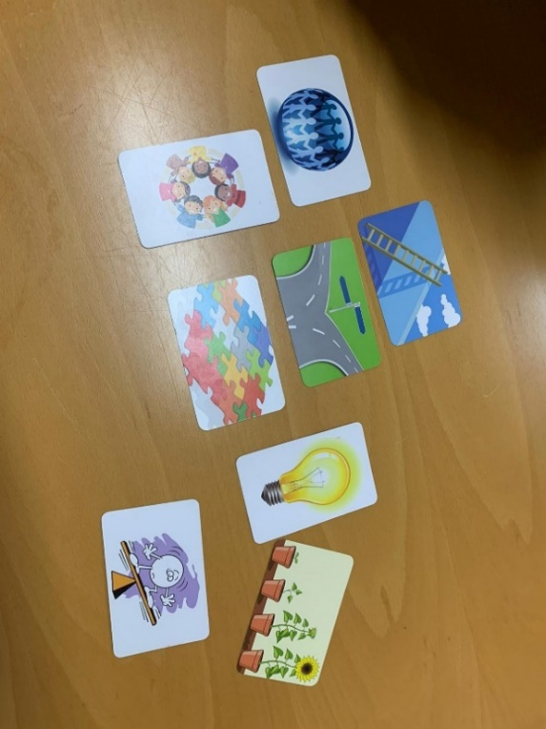
De eerste bijeenkomst waarin het eerste deel van de interventie is uitgevoerd was op maandag 27 februari 2023. Dit was een sessie van 2 uur. Na afloop van de interventie is de werkvorm ‘evaluatie’ uitgevoerd (Gerrickens, 2013). De respondenten kozen ieder voor zich een kaartje met de afbeelding die hun gevoel op dat moment aangaf. De respondenten pakten onderstaande kaartjes:

Figuur 18. Resultaten warme evaluatie na afloop van eerste sessie interventie
Vervolgens is per respondent kort gevraagd om het gepakte kaartje toe te lichten. Er is gevraagd om het gevoel met betrekking tot de interventie en daarbij het gevoel over het inwerkteam kort te beschrijven. Hieronder worden enkele quotes toegelicht:
‘’Ik heb het gevoel dat we als team de balans opnieuw aan het terugvinden zijn, het poppetje op de foto kijkt nog een beetje angstig vanuit het verleden, maar is actief bezig om de balans te vinden. Ik ben tevreden’’ (Afbeelding poppetje op de evenwichtsbalk) – Respondent 4

‘’De losse puzzelstukjes uit het inwerkteam van de afgelopen tijd zijn vandaag al grotendeels boven tafel gekomen. De komende tijd kunnen we gaan aan de slag gaan om te zorgen dat de puzzel compleet wordt’’ (Afbeelding puzzel) – Respondent 7

‘’Ik heb vandaag een gevoel van samen ervaren. We hebben leuke gesprekken gevoerd. Ik voel ons een team dat samen gaat werken aan iets leuks’’ (Afbeelding poppetjes hoofden bij elkaar) – Respondent 8

Meerdere keren is benoemd dat het team nieuwe energie en een gevoel van samen ervaart na afloop van de eerste bijeenkomst. Wat ook vaker naar voren kwam, is dat het team ervaart dat ze zaken uit het verleden recht aan het zetten zijn en dat ze als team aan het groeien zijn.
Het team is erover eens dat de eerste interventiedag een positief gevoel heeft gebracht. De respondenten hebben het gevoel dat zij als team serieus worden genomen en dat er aandacht wordt gegeven om ervoor te zorgen dat het team effectief gaat werken. Zij geven aan benieuwd te zijn naar de volgende sessie.

6.1.2 Warme evaluatie meting na tweede interventie dag
De tweede bijeenkomst waarin het tweede deel van de interventie is uitgevoerd was op maandag 6 maart 2023. Ook dit was een sessie van twee uur. Na afloop van de interventie is wederom de werkvorm ‘evaluatie’ (Gerrickens, 2013) gebruikt. De respondenten pakten onderstaande kaartjes:
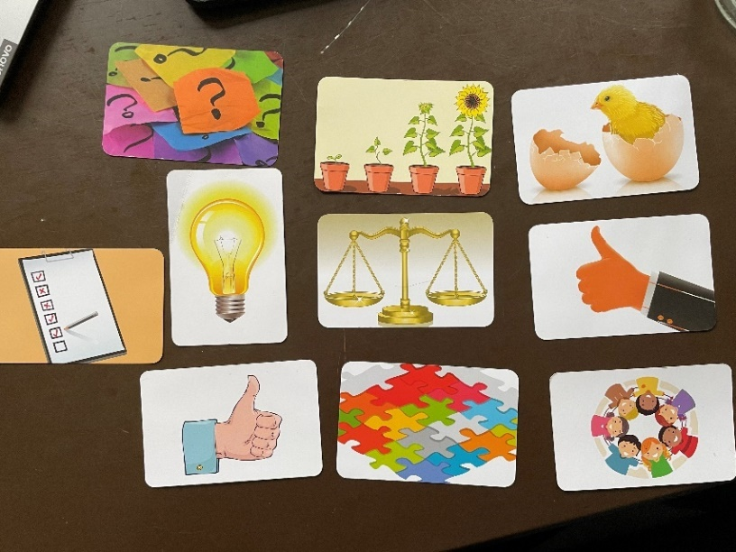

Figuur 19. Resultaten warme evaluatie na afloop van tweede sessie interventie
Ook na het pakken van deze kaartjes is per respondent kort ingegaan op de reden achter het pakken van het betreffende kaartje. Hieronder worden enkele quotes uit deze toelichtingen uitgelicht:
‘’De vorige bijeenkomst heeft mij nieuwe inzichten en ideeën opgeleverd. Vandaag heb ik gevoeld dat we samen deze ideeën aan het uitwerken zijn’’ (Afbeelding poppetjes hoofden bij elkaar) – Respondent 1

‘’De vorige bijeenkomst voelde voor mij alsof we de balans opnieuw aan het terugvinden waren. Het leverde ook nog wat vraagtekens op, vooral over hoe nu verder. De bijeenkomst van vandaag heeft al verschillende vragen beantwoord. Het wordt echt concreet en dat vind ik fijn.’’ (Afbeelding met vraagtekens) – Respondent 4

‘’Vandaag heeft ervoor gezorgd dat ik uit het ei durf te komen, vorige week was ik nog wat afwachtend, maar vandaag heeft mij het vertrouwen gegeven dat het team echt iets gaan brengen voor Buro Lima’’ (Afbeelding kuikentje uit het ei) – Respondent 6

Meerdere keren is naar voren gekomen dat de respondenten meer houvast en duidelijkheid ervaren na afloop van de tweede bijeenkomst en dat zij dat als positief zien. Dit heeft bij hen gezorgd voor tevredenheid.
Naast de creatieve vorm van warme evaluatie is ook ingezoomd op specifieke vragen om achter de tevredenheid van de interventie te komen. Deze vragen gingen over de begeleiding tijdens de interventie, de duur van de interventie en de vorm van de interventie.
Begeleiding tijdens de interventie
Op de vraag hoe de respondenten de begeleiding tijdens de interventie hebben ervaren zijn veelal dezelfde antwoorden gegeven. Er komt naar voren dat de respondenten ervaren hebben dat beide bijeenkomsten goed waren voorbereid. De respondenten geven aan dat dit bijdraagt aan dat zij een prettige begeleiding hebben ervaren vanuit de student. De respondenten zijn het eens dat ze de deelname van mijn stagebegeleidster begrijpen en dat zien als een fijne toevoeging. Meerdere malen is genoemd dat zij teruggrijpt naar de visie van Buro Lima en dat de respondenten het prettig vinden dat zij zich daar (meer) bewust van worden. De aansluiting en begeleiding van de coördinator beheer wordt echter minder begrepen door de respondenten. Ze zijn het erover eens dat zijn aanwezigheid niet storend of vervelend was, maar de respondenten vermelden ook dat ze geen directe begeleiding vanuit hem hebben ervaren.
Duur van de interventie
Aan de respondenten is gevraagd hoe zij kijken naar de komende bijeenkomsten. Daarbij is de vraag gesteld of zij liever meer bijeenkomsten hebben met een korte tijdsduur of minder bijeenkomsten met een langere tijdsduur. Gezamenlijk zijn zij het erover eens dat ze liever vaker bij elkaar zitten en dan wat korter dan minder vaak en lang. Zij geven gezamenlijk aan dat de spannings- en concentratieboog na twee uur wat afzwakt en dat dit tijdslot dus perfect is.
Vorm van de interventie
Er is ook gevraagd naar de vorm van de interventie. Hierbij is ingezoomd op de interactie en de gebruikte middelen. Meerdere respondenten hebben aangegeven dat zij het werken via een PowerPoint positief ervaren. Dit heeft hen duidelijkheid en structuur geboden wat zij als prettig ervaren. Ook geven zij aan dat zij in de eerste bijeenkomst minder interactie hebben ervaren en dat het gebruik van verschillende materialen en werkvormen tijdens de tweede bijeenkomst gezorgd heeft voor veel interactie. Tot slot voegen meerdere respondenten hieraan toe aan dat zij tijdens de tweede bijeenkomst af en toe buiten de ruimte wat mochten doen. Dit omschrijven zij als prettig.

6.1.3 Diepte interviews meting
Resultaten diepte-interviews (niveau 1 en 2 van het model van Kirkpatrick (Kirkpatrick Partners, 2021))
Zoals eerder beschreven worden naast de warme evaluatie ook diepte-interviews gevoerd met elke respondent. Deze diepte-interviews zijn afgenomen binnen 14 dagen na de twee bijeenkomsten. Tijdens de diepte-interviews staat de Theory of Plannend Behaviour (Ajzen & Fishbein, 1991) en de eerder opgestelde doelstelling (uitkomst) centraal.
‘’Direct na de interventie is te zien dat teamleden zich bewust zijn van knelpunten binnen het inwerkteam. Hiernaast zijn zij zichzelf bewust van teameffectiviteit en weten zij wat voor soort interventies ingezet kunnen worden om voor teameffectiviteit te kunnen zorgen. Deze kennis en interventies kunnen zij gebruiken op als team te functioneren op professioneel niveau. Hiernaast hebben de teamleden uit het inwerkteam kennis over verschillende wetenschappelijke theorieën en interne beleidstukken/ afspraken:
- Teamfases van Tuckman
- Teameffectiviteitsmodel van Schouten
- Een helder, gezamenlijk doel voor het inwerkteam
- Duidelijke taken en rollen die aansluiten op de doelen van het inwerkteam
- Een overzicht van de verschillende vaardigheden die het inwerkteam bezit die aansluiten op de taken en rollen van het inwerkteam’’
Houding (attitude)
Aan de respondenten is gevraagd of het doel van de interventie duidelijk was. Alle respondenten geven aan dat het doel duidelijk was. Opvallend is dat de helft van de respondenten aangeeft dat het doel al duidelijk was voordat de interventie begon en de andere helft geeft aan deze duidelijkheid tijdens de interventie te hebben verkregen. De respondenten zijn het erover eens dat het nodig is dat het inwerkteam ondersteuning krijgt. Op de vraag of de respondenten de noodzaak inzien geven zij dan ook een eenduidig antwoord.
‘’Het doel is duidelijk en ik sluit me absoluut bij het doel aan. Ik heb zelf met het inwerken ook gemerkt dat ik heb gemist wat we nu op willen gaan bouwen, dat je goed op wordt gevangen, dat het veilig voelt, dat je echt de aandacht krijgt’’ – Respondent 3

‘’Ik vond het doel duidelijk, het was duidelijk dat het inwerkteam sowieso niet goed liep. Het is helder geworden dat daar wat in te halen valt. In jouw sheets was duidelijk verwoord van oke zo en zo is het plan en uiteindelijk komt er iets uit’’ – Respondent 4

‘’Het doel was heel duidelijk. Vooraf hebben gesproken over dit onderwerp was het doel al helder. Het doel is extra duidelijk geworden na de interventie. Ik denk dat het hele team zich al bewust was van de noodzaak, maar de interventie heeft dit wel weer aangescherpt’’ – Respondent 6

Vervolgens is de vraag gesteld of de respondenten nieuwe kennis en/of inzichten hebben gekregen en/of opgedaan na afloop van de twee bijeenkomsten. De antwoorden op deze vraag zijn redelijk gelijk. Alle respondenten zijn het erover eens dat zij nieuwe kennis en/of inzichten hebben opgedaan. Er zijn echter wel verschillen in welke kennis en/of inzichten de respondenten hebben opgedaan.
Drie respondenten geven aan dat zij vooral kennis hebben opgedaan over verschillende theorie die is toegelicht tijdens de interventie. Hierbij wordt het teameffectiviteitsmodel meerdere keren genoemd. Verder is opvallend dat drie respondenten aangeven inzicht te hebben gekregen in de vaardigheden die zij als team bezitten. Zij geven aan dat het hen verbaasd hoeveel verschillende vaardigheden zij met een relatief klein groepje bezitten. Tot slot geven twee respondenten aan dat zij inzicht hebben gekregen dat het inwerkteam ook bewust mag/moet zijn van de ontwikkeling en situatie in de markt in plaats van alleen te kijken naar de interne organisatie van Buro Lima. Zij zijn erachter gekomen dat de omgeving van Buro Lima ook belangrijk is om te zorgen voor een effectief inwerkteam.

‘’De piramide die je hebt toegelicht in zowel de eerste als de tweede bijeenkomst was heel duidelijk en logisch. Fijn om er telkens bij te houden. En tijdens de tweede bijeenkomst heb ik het inzicht gekregen welke vaardigheden een ieder uit het team bezit, dit heeft bij mij voor helderheid gezorgd’’ – Respondent 6

‘’Vooral de theorie die werd toegelicht tijdens de eerste bijeenkomst heeft er bij mij voor gezorgd dat ik nieuwe kennis en inzichten heb gekregen. Deze theorie is mij constant bijgebleven en kon ik telkens linken aan hetgeen wat we aan doen waren’’ – Respondent 7

‘’Voorheen heb ik er nooit echt bij nagedacht dat er theorieën bestonden die aansluiten op inwerken en het proces hierbij. Ik had me hier ook nog nooit in verdiept. Bijvoorbeeld dat je vertelde dat je bij andere bedrijven kunt gaan informeren wat zij nou doen, dat was voor mij echt een inzicht. Kortom, ik kan wel stellen dat ik veel nieuwe kennis en inzichten op het gedaan na de twee bijeenkomsten’’ – Respondent 8

Sociale norm (Subjective norms)
Op de vraag hoe de respondenten de aansluiting van de Raad van Bestuur (stagebegeleidster en oprichtster van Buro Lima) hebben ervaren wordt een gezamenlijk antwoord gegeven. Allen geven zij aan dat zij dit als prettig hebben ervaren. Opvallend is dat de helft van de respondenten aangeeft dat de Raad van Bestuur verschillende keren heeft uitgelegd aan de hand van voorbeelden uit de praktijk hoe de visie van Buro Lima hierbij past. Dat wordt door de respondenten als prettig ervaren omdat dit aansluit bij situaties uit de werkpraktijk. Drie respondenten geven aan dat ze de rol van de Raad van Bestuur prettig vinden omdat ze zo merken dat het inwerkteam serieus wordt genomen door Buro Lima. Een deelnemer geeft aan dat hij de aansluiting als positief heeft ervaren omdat de Raad van Bestuur veel ervaring heeft en daardoor makkelijk kan ondersteunen waar nodig.

‘’Doordat Lianne erbij is weet je dat dit onderwerp serieus genomen wordt binnen de organisatie. En dat laat ze ook verschillende keren blijken door extra toelichting te geven’’ – Respondent 3

‘’De deelname van Lianne is in mijn ogen een positieve bijdrage geweest. Zij heeft verschillende keren extra toelichting kunnen geven die dan weer betrekking heeft op de visie van Buro Lima’’ – Respondent 4

‘’Ik vind het een fijn idee dat ze meekrijgt hoe we dit gaan opzetten. En zij doet al zolang iets met inwerken dat is gewoon heel waardevol’’ – Respondent 8

Waargenomen gedragscontrole (Perceived Behavioral Control)
De respondenten zijn ook bevraagd in hoeverre zij het vertrouwen hebben dat het gewenste gedrag uitgevoerd gaat worden.
Ook deze vraag geeft één duidelijk antwoord van alle respondenten. Alle acht geven zij aan vertrouwen te hebben in dat het gedrag gaat veranderen. Toch is in de antwoorden op deze vraag een opvallende tweedeling te zien. De vier respondenten die al vanaf het begin in het proces betrokken zijn geven al twijfelend aan dat zij vertrouwen hebben. Zij benoemen specifiek dat de ondersteuning actief moet blijven wil de (gedrag)verandering blijvend kan zijn.
De andere vier respondenten, die recent zijn toegevoegd aan het inwerkteam, geven zonder twijfel aan dat zij vertrouwen hebben dat er een (gedrag)verandering plaats zal vinden. Zij geven allen aan enthousiast te zijn en zin te hebben in wat komen gaat.

‘’Ik heb daar vertrouwen in. Het inwerkteam was nu echt zoekende en er werd ook niet goed gekeken naar wanneer werkt wie en wie begeleidt de nieuwe teamleden dan. Dat is al iets waarvan ik weet dat dat nu beter gaat lopen’’ – Respondent 3

‘’Ik heb nu het idee dat we met een gemotiveerde groep zijn en dat iedereen inspraak heeft. Vooral na de tweede bijeenkomst. Dus dat het wel op mij overkomt dat iedereen er graag voor wil gaan en dan heb ik er ook vertrouwen in dat dit allemaal mensen zijn die graag nieuwe mensen binnen halen en houden’’ – Respondent 5

‘’Ik heb daar wel vertrouwen in. Ik heb het idee dat er nu echt een duidelijk plan wordt opgesteld en we zijn met meer collega’s die dit samen gaan doen. En iedereen was enthousiast, dus ik heb het idee dat iedereen er wel voor wil gaan. Ik heb er vertrouwen in dat het beter gaat worden. – Respondent 8

Belemmeringen
Tot slot is aan de respondenten gevraagd of zij knelpunten zien na afloop bij de twee bijeenkomsten. Drie respondenten geven aan dat zij als knelpunt zien dat iemand uit het inwerkteam vertrekt. Twee respondenten geven aan dat zij het rooster als mogelijk knelpunt zien, omdat zij soms niet voldoende balans ervaren in het rooster en zich afvragen of zij zich volledig in kunnen zetten in het inwerkteam. Tot slot geven drie respondenten aan geen knelpunten te kunnen bedenken.
‘’Ja mogelijke knelpunten is als er mensen gaan die lid zijn van het inwerkteam. Dan moet er weer iemand nieuws inkomen en die moet je dan weer mee zien te nemen waar we mee bezig zijn’’ – Respondent 4

‘’Het rooster zie ik als knelpunt dat je dus echt iemand in kunt werken. Dat het naast elkaar komt te liggen. Dat niet dadelijk mensen die niet in het inwerkteam zitten nieuwe mensen moeten gaan inwerken’’ – Respondent 5

‘’Ik denk dat het altijd wel een probleem kan zijn als er iemand uit het inwerkteam stopt. Dan valt er weer een rol weg. Maar ja, dat kan altijd’’ – Respondent 8

6.2 Kwantitatieve resultaten testfase
Figuur 20 laat de resultaten van de 1-meting in een grafiek zien. De vragenlijst (zie bijlage 3) bestond uit 30 vragen (zie verticale as) waar de respondenten een cijfer van 1 tot en met 6 konden geven, waarbij 1 betekent dat de stelling helemaal niet wordt ervaren en 6 dat de stelling volledig wordt ervaren. De scores zijn daarna als volgt ingedeeld: 1 en 2 = slecht, 3 en 4 = matig en 5 en 6 = voldoende. De horizontale as geeft het aantal respondenten weer. Zo is in één oogopslag te zien hoeveel respondenten slecht, matig of voldoende score op de vraag.

Figuur 20. Resultaten 1-meting in een grafiek

Figuur 21. Resultaten 0-meting in een grafiek
Figuur 21 geeft de resultaten van de 0-meting in een grafiek weer. Zo is in een oogopslag het verschil in kleuren te zien. De 0-meting laat zien dat op bijna de helft van de vragen matig of zelfs slecht gescoord wordt.
De onderwerpen die tijdens de interventie behandeld zijn, zijn onder andere voortgekomen uit de resultaten van de 0-meting. Daaruit kwam naar voren dat het inwerkteam niet werkt naar een gezamenlijk doel, geen duidelijke taak- en rolverdeling heeft en dat er weinig verbondenheid is.
De 1-meting laat zien dat de interventie effect heeft gehad. De scores die de respondenten aangegeven liggen een stuk hoger dan in de 0-meting. Opvallend is dat op alle vragen die betrekking hebben op de onderwerpen zoals hierboven beschreven een flink hogere gemiddelde score hebben. Een enkeling wordt hieronder toegelicht.
De vraag ‘Binnen het inwerkteam is duidelijkheid over richting en prioriteiten’ (vraag 10) laat in de 0-meting zien dat drie respondenten slecht scoren en één respondent matig. De resultaten laten zien dat alle vier de respondenten in de 1-meting een voldoende scoren.
Ook bij de vraag ‘Het inwerkteam werkt niet individualistisch (vraag 15) is een duidelijk verschil te zien. Waar alle vier de respondenten in de 0-meting slecht scoren en de balk volledig rood is, is in de 1-meting te zien dat zij alle vier een voldoende scoren en de balk groen kleurt.
Tot slot is bij de vraag ‘Binnen het inwerkteam is verbondenheid met elkaar’ ook een verbetering te zien. In de 0-meting hebben twee respondenten een slechte score aangegeven, één respondent matig en één respondent voldoende. De resultaten uit de 1-meting laten zien dat drie respondenten voldoende scoren en één respondent matig.
Opvallend aan de 1-meting zijn de resultaten van zeven vragen (5, 9, 14, 17, 24, 25 en 28). Op deze vragen wordt, na het uitvoeren van de interventie, nog matig of zelfs slecht gescoord.
Drie van bovenstaande vragen gaat over de visie en/of kernwaarden van Buro Lima. De resultaten laten zien dat deze nog niet (genoeg) zijn geïmplementeerd in het inwerkteam.
Bij vraag 17 wordt volledig rood gescoord. Deze vraag luidt als volgt: ‘Het inwerkteam stelt zich afwachtend op’. Alle respondenten hebben hier het cijfer 1 gegeven. Dit laat zien dat zij deze stelling helemaal als niet waar ervaren. Het resultaat van deze vraag laat dan ook zien dat alle respondenten ervaren dat zij zich niet afwachtend opstellen.
De overige vragen waarvan de resultaten matig of zelfs slecht zijn gaan over het op tafel brengen van kritische onderwerpen, het gezamenlijk genieten van successen die worden behaald en het benoemen van enthousiasme over de taak van een inwerkteamlid.

7. Conclusie
De ontwerpvraag die opgesteld is vanuit het vraagstuk luidt als volgt: ‘Hoe kan Buro Lima team-functioneren van het inwerkteam verbeteren?’. In dit hoofdstuk wordt beschreven in hoeverre de interventie heeft aangesloten op deze ontwerpvraag. Hierbij wordt ook gekeken naar de effectiviteit van de interventie. Dit wordt gedaan door conclusies te trekken uit de resultaten van hoofdstuk 6 en aan de hand van de Theory of Plannend Behaviour (Ajzen & Fishbein, 1991) en de niveaus van Kirkpatrick (Kirkpatrick Partners, 2021).

7.1 Conclusie tevredenheid interventie
Bij niveau 1 van Kirkpatrick wordt gekeken naar de tevredenheid van de respondenten (Kirkpatrick Partners, 2021). Het meten op dit niveau is toegepast door een warme evaluatie uit te voeren bij de respondenten. Het hoofdstuk ‘resultaten’ laat zien dat de respondenten houvast, structuur en een prettige begeleiding hebben ervaren. Dit heeft ervoor gezorgd dat zij tevredenheid hebben ervaren na afloop van de interventie.
De resultaten geven aan dat de uitvoering van de eerste bijeenkomst niet voldoende aansloot bij hun behoeftes. Dit komt omdat zij te weinig interactie hebben ervaren. Opvallend is verder dat de respondenten later aangeven dat zij tijdens de tweede bijeenkomst een andere sfeer hebben gevoeld, een gevoel van samen hebben ervaren en enthousiast de deur uit zijn gegaan. Er kan dan ook geconcludeerd worden dat de interventie op het gebied van tevredenheid, weliswaar na wat aanpassingen, succesvol is geweest.

7.2 Conclusie effect van de interventie
Om een conclusie te trekken over de effectiviteit van de interventie en dus of de vooraf opgestelde doelstelling (uitkomst) behaald is, wordt gekeken naar de resultaten van de meting zoals in hoofdstuk 6 beschreven. Deze meting is gebaseerd op niveau 2 van Kirkpatrick (Kirkpatrick Partners, 2021) en op de Theory of Planned Behavior (Ajzen & Fishbein, 1991).

7.2.1 Conclusie houding (attitude)
De resultaten laten zien dat de respondenten zich bewust zijn van het doel van de interventie. Waar bij de ene deelnemer deze bewustwording weer is verhelderd na de bijeenkomsten was bij de andere deelnemer deze al vrij duidelijk, ook voor de bijeenkomsten. Geconcludeerd kan worden dat de houding van de respondenten positief is beïnvloed en dat beïnvloedt de intentie om het gedrag te veranderen ook positief (Ajzen & Fishbein, 1991).
Vanuit de resultaten is te zien dat de respondenten verschillende ervaringen hebben ten opzichte van het verkrijgen van nieuwe kennis en/of inzichten. Wel zijn zij het er gezamenlijk over eens dat ze nieuwe kennis en/of inzichten hebben opgedaan. Er kan dan ook geconcludeerd worden dat de bijeenkomsten ervoor hebben gezorgd dat er bij iedere respondent nieuwe kennis en/of inzichten zijn bijgebracht.
Ook de resultaten uit de (kwantitatieve) 1-meting laten zien dat de scores er flink op vooruitgegaan zijn in vergelijking met de 0-meting. Specifiek is te zien dat de vragen die gaan over de onderwerpen die de basis zijn geweest tijdens de interventie fors gestegen zijn in de gemiddelde scores. Dit beïnvloedt de houding (attitude) van de respondenten positief (Ajzen & Fishbein, 1991).
Kijkend naar het stuk creëren van bewustwording en het bijbrengen van nieuwe kennis en/of inzichten, wat beide invloed heeft op de houding ten opzichte van de intentie om gedragsverandering te creëren, zoals de Theory of Plannend Behavior beschrijft (Ajzen & Fishbein, 1991), kan geconcludeerd worden dat de bijeenkomsten ervoor hebben gezorgd dat dit positief is beïnvloed. De interventie is hierin dus succesvol geweest.

7.2.2 Conclusie sociale norm (Subjective norm)
De Theory of Plannend Behaviour (Ajzen & Fishbein, 1991) beschrijft dat de aansluiting van een belangrijk persoon uit de organisatie ervoor zorgt dat gedrag sneller wordt vertoont. De resultaten laten zien dat gebruik maken van de sociale norm invloed heeft gehad op alle respondenten. Genoemd wordt dat zij zich serieus genomen voelen door de organisatie en dat zij nuttige extra informatie hebben mogen ontvangen van de Raad van Bestuur (oprichtster van Buro Lima). Het aansluiten van de Raad van Bestuur tijdens de twee bijeenkomsten heeft ervoor gezorgd dat de gedragsverandering positief wordt beïnvloed. Het effect is dan ook dat nieuw gedrag sneller aangenomen zal worden door de respondenten (Ajzen & Fishbein, 1991).

7.2.3 Conclusie waargenomen gedragscontrole (Perceived Behavioral Control)
Een ander element dat terugkomt in de Theory of Plannend Behaviour (Ajzen & Fishbein, 1991) is de Perceived Behaviour Control. Het aandacht besteden aan het enthousiast maken van de respondenten voor- en tijdens de bijeenkomsten zorgt ervoor dat de respondenten met een positief gevoel lid zijn van het inwerkteam en gemotiveerd de eerste bijeenkomst binnen konden stappen. Dit moedigt hen aan om vertrouwen te hebben en dit zorgt er dan weer voor dat het oude gedrag ook daadwerkelijk veranderd kan worden (Ajzen & Fishbein, 1991).
De resultaten laten zien dat de respondenten in het verleden erg zoekende zijn geweest met de vraag hoe zij als team effectief kunnen werken. Er is aandacht en tijd nodig om hen te ondersteunen in het vormen van een passende werkwijze en zo het vertrouwen terug te winnen. Verbinding met de organisatie, met hen, vertrouwen in eigen handelen er ervaren van inwerkperiodes draagt bij om het vertrouwen weer te krijgen. Het vertrouwen om het gedrag daadwerkelijk te veranderen is er bij iedere respondent. Dat is fantastisch omdat dat zorgt voor betrokkenheid en geloof in eigen mogelijkheden. Niet iedere respondent is echter even overtuigend over dit vertrouwen. Dit is zeer belangrijk om mee te nemen. Er kan dan ook geconcludeerd worden dat de interventie een succesvolle eerste stap heeft gezet om in te spelen op de waargenomen gedragscontrole (Perceived Behavioral Control), maar dat hier ook nog een aandachtspunt in zit om te zorgen dat de respondenten het gewenste gedrag gaan vertonen (Ajzen & Fishbein, 1991). Er zal gezorgd moeten gaan worden voor continuïteit om de gedragsverandering waar te kunnen maken.

7.2.4 Conclusie belemmeringen
Tot slot moeten belemmeringen worden uitgesloten dan wel aangepakt om ervoor te zorgen dat het gedrag ook daadwerkelijk vertoont gaat worden (Ajzen & Fishbein, 1991).
De resultaten laten zien dat bij verschillende respondenten mogelijke belemmeringen naar boven komen. Bijvoorbeeld dat iemand uit het inwerkteam vertrekt of dat er niet voldoende tijd is voor doorontwikkeling. Daaruit kan geconcludeerd worden dat er aandacht besteed moet worden aan deze mogelijke belemmeringen om te voorkomen dat het gewenste gedrag minder snel aangenomen en vertoond gaat worden. Er zal gezorgd moeten worden voor verbondenheid, bijvoorbeeld door continuïteit te bieden, om ervoor te zorgen dat teamleden niet vertrekken. Ook zal wekelijks een x aantal uur van de teamleden uit het inwerkteam vrij geroosterd moeten worden om hen de ruimte te bieden voor ontwikkeling van hun rol en bijbehorende taken. De resultaten laten ook zien dat een deel van de respondenten geen belemmeringen ervaart. Er kan dan ook de conclusie getrokken worden dat het element belemmering er deels wel en deels niet voor gaat zorgen dat het gewenste gedrag minder snel vertoond wordt (Ajzen & Fishbein, 1991).

7.3 Conclusie gehele interventie
Om een conclusie te formuleren over de gehele interventie worden de resultaten uit hoofdstuk 6 samengevat. Hierbij wordt ook ingegaan of de vooraf opgestelde doelstelling (uitkomst) is behaald. Alleen de uitkomst kan worden geconcludeerd, omdat er op niveau 1 en 2 van Kirkpatrick (Kirkpatrick Partners, 2021) is geëvalueerd. Tot slot wordt toegelicht of de ontwerpvraag is behaald.
Terugkijkend naar alle elementen die zijn gemeten kan geconcludeerd worden dat de interventie op verschillende gebieden effectief is geweest, maar dat er ook nog ruimte is voor verbetering om de interventie nog effectiever te kunnen maken. Dit wordt verder uitgewerkt in onderstaande koppen.

7.3.1 Kirkpatrick niveau 1 (Kirkpatrick Partners, 2021)
De interventie heeft een positieve bijdrage geleverd aan de begeleiding, inhoud en vorm. Er kan dan ook geconcludeerd worden dat de respondenten tevreden zijn over de interventie. De respondenten geven aan enthousiast te zijn over het onderwerp en zin te hebben in wat komen gaat. Geconcludeerd kan worden dat de interventie op het gebied van tevredenheid succesvol en effectief is geweest.
7.3.2 Kirkpatrick niveau 2 (Kirkpatrick Partners, 2021)
De interventie heeft een positieve bijdrage geleverd aan de houding (attitude) en de subjectieve norm (subjective norm). Uit zowel de kwalitatieve- als de kwantitatieve meting blijkt dat de houding (attitude) ten opzichte van het onderwerp positief in beïnvloedt. Het doel van de interventie was duidelijk voor de respondenten wat heeft gezorgd voor bewustwording. Deze bewustwording leidt ertoe dat de respondenten het gewenste gedrag sneller gaan vertonen. Daarnaast heeft de interventie ervoor gezorgd dat de respondenten nieuwe kennis en/of inzichten hebben gekregen. Het bijbrengen van deze nieuwe kennis en/of inzichten heeft ervoor gezorgd dat de respondenten het gewenste gedrag sneller willen gaan vertonen. Tot slot heeft het laten zien van serieus genomen worden door de organisatie en het aandacht kunnen geven aan de respondenten ervoor gezorgd dat zij een positieve houding hebben ten opzichte van gedragsverandering. Ook dit maakt dat het gewenste gedrag sneller vertoont zal gaan worden (Ajzen & Fishbein, 1991). Hieruit kan geconcludeerd worden dat de vooraf opgestelde uitkomst is behaald.
Direct na de interventie is te zien dat teamleden zich bewust zijn van knelpunten binnen het inwerkteam. Hiernaast zijn zij zichzelf bewust van teameffectiviteit en weten zij wat voor soort interventies ingezet kunnen worden om voor teameffectiviteit te kunnen zorgen. Deze kennis en interventies kunnen zij gebruiken op als team te functioneren op professioneel niveau. Hiernaast hebben de teamleden uit het inwerkteam kennis over verschillende wetenschappelijke theorieën en interne beleidstukken/ afspraken:
- Teamfases van Tuckman
- Teameffectiviteitsmodel van Schouten
- Een helder, gezamenlijk doel voor het inwerkteam
- Duidelijke taken en rollen die aansluiten op de doelen van het inwerkteam
- Een overzicht van de verschillende vaardigheden die het inwerkteam bezit die aansluiten op de taken en rollen van het inwerkteam
De interventie heeft deels een positieve bijdrage geleverd aan de waargenomen gedragscontrole (Perceived Behavioral Control). De interventie heeft eraan bijgedragen dat er een effectieve eerste stap is gezet om vertrouwen te creëren bij de respondenten. In de doorontwikkeling zal echter verder bewezen moeten worden dat er aandacht en tijd is en blijft voor het inwerkteam. Dit zal ervoor zorgen dat het vertrouwen zich blijft door ontwikkelen en dat het gewenste gedrag sneller vertoond zal gaan worden. Dit element zorgt er niet voor dat de vooraf opgestelde uitkomst negatief beïnvloed wordt, omdat deze uitkomst zich voornamelijk richt op de houding (attitude) uit de Theory of Plannend Behaviour (Ajzen & Fishbein, 1991).

7.3.3 Ontwerpvraag
De ontwerpvraag luidt als volgt:
‘Hoe kan Buro Lima het team- functioneren van het inwerkteam verbeteren?’
De resultaten en conclusie laten zien dat de ontworpen interventie effectief is geweest. Daaruit kan dan ook geconcludeerd worden dat de ontwerpvraag beantwoord is. Het meten op niveau 1 en 2 van Kirkpatrick (Kirkpatrick Partners, 2021) laat zien dat de interventie bijdraagt aan het vooraf opgestelde doel (uitkomst). Hiernaast blijkt uit de resultaten en conclusie dat de respondenten de noodzaak inzien en enthousiast zijn om de teameffectiviteit te verbeteren.
De interventie is de eerste stap geweest om met het inwerkteam aan de slag te gaan. Omdat blijkt dat deze eerste stap positief is ontvangen door de respondenten kan Buro Lima doorgaan in de verdere ontwikkeling van dit onderwerp. Wanneer Buro Lima zorgt voor doorontwikkeling van dit onderwerp kan de teameffectiviteit van het inwerkteam gewaarborgd worden. Daarnaast kan doorontwikkeling ervoor zorgen dat de teameffectiviteit gestroomlijnd wordt. Kijkend naar hetgeen wat nu gemeten is, kan geconcludeerd worden dat de ontwerpvraag behaald is.

8. Discussie en doorontwikkeling

In het hoofdstuk ‘discussie en doorontwikkeling’ wordt kritisch teruggekeken op dit evaluatierapport. Er wordt toelichting gegeven op punten die verbeterd kunnen worden. Deze verbeterpunten kunnen worden meegenomen op het moment dat er een vervolgonderzoek wordt uitgevoerd. Daarnaast wordt in dit hoofdstuk ingegaan op de doorontwikkeling van de interventie.

8.1 Vormgeving en inhoud
Kijkend naar de tevredenheid van de interventie laat deze zien dat zowel de duur als de vorm van de interventie een sterk punt is. De inrichting van de tijdsduur van de bijeenkomsten wordt als perfect ervaren, omdat de spannings- en concentratieboog gedurende twee uur goed functioneert. Het gebruiken van een PowerPoint tijdens de interventie heeft bij de respondenten gezorgd voor duidelijkheid en structuur tijdens de bijeenkomsten wat voor een positieve ervaring heeft gezorgd.
De begeleiding tijdens de interventie wordt grotendeels ook als een sterk punt gezien. De respondenten ervaren de begeleiding vanuit de student als positief omdat zij zien dat het goed voorbereid is en daardoor duidelijk wordt wat de verwachting en bedoeling is. Daarnaast zien de respondenten de begeleiding van de Raad van Bestuur tijdens de bijeenkomsten ook als een sterk punt. De respondenten ervaren een toevoeging door haar aanwezigheid. De aansluiting van de coördinator is een aandachtspunt. De respondenten geven aan weinig begeleiding vanuit hem te hebben ervaren en ook niet helemaal te begrijpen waarom hij aansloot tijdens de bijeenkomsten. Ondanks dat de respondenten aangeven dat zij het niet als vervelend hebben ervaren wordt dit toch als verbeterpunt gezien.
De inhoud van de interventie wordt deels als sterkpunt en deels als verbeterpunt gezien. Uit de resultaten blijkt dat de respondenten na afloop van de eerste bijeenkomst meer duidelijkheid hebben over het doel en de bedoeling met het inwerkteam en dat dit bij hen voor enthousiasme heeft gezorgd. Maar uit de diepte-interviews blijkt dat de respondenten tijdens de eerste bijeenkomst te weinig interactie hebben ervaren. Ook geven zij aan dat deze bijeenkomst vooral informatief was. Een sterk punt is dus dat de respondenten na de eerste bijeenkomst duidelijkheid en enthousiasme hebben ervaren, maar een verbeterpunt is dat de inhoud van de eerste bijeenkomst niet helemaal aansloot op de behoeftes van de respondenten.
Tot slot geven de respondenten aan dat zij tijdens de tweede bijeenkomst een ontspannen, gezellige sfeer hebben ervaren en enthousiast en gemotiveerd de deur uit gingen. Mede door de inspraak, beweging en gesprekken die er tijdens de tweede bijeenkomst zijn geweest. Er kan dan ook geconcludeerd worden dat de inhoud van de tweede bijeenkomst als positief gezien kan worden.

8.2 Meetproces
Het zorgen voor betrouwbaarheid en betrouwbaarheid is cruciaal tijdens een onderzoek (Verhoeven, 2018). In deze paragraaf wordt gekeken hoe de validiteit en betrouwbaarheid is gewaarborgd tijdens het proces.
De evaluatie van de interventie kent twee onderzoeksmethodes: kwalitatief en kwantitatief. Het gebruik maken van zowel een kwalitatieve als kwantitatieve meting zorgt voor triangulatie wat er weer voor zorgt dat de betrouwbaarheid en validiteit verhoogd wordt (Verhoeven, 2018). Daarnaast is gedurende het proces constant gebruik gemaakt van collegiale controle. Door de structurele contractmoment met mijn stagebegeleidster is telkens gekeken of de interpretaties die zijn gedaan door de student goed zijn geïnterpreteerd. Ook dit draagt bij aan het verhogen van de validiteit en de betrouwbaarheid. Tot slot is gebruik gemaakt van controle door betrokkenen gedurende het gehele proces. Het ontwerp van de interventie, de uitvoering en de evaluatie zijn dan ook meerdere malen gecontroleerd door de stakeholders of de afstudeerbegeleider. Ook dit draagt bij aan het verhogen van de validiteit en de betrouwbaarheid (Persoonlijke communicatie, M. Starreveld, 24 maart 2023). Tijdens de diepte-interviews is gebruik gemaakt van een topiclijst. De topics uit deze lijst zijn gebaseerd op de Theory of Plannend Behaviour (Ajzen & Fishbein, 1991) wat ook bijdraagt aan het verhogen van de validiteit (Verhoeven, 2018). Het gebruik maken van al deze verschillende vormen wordt gezien als een sterk punt van de interventie.
De validiteit en betrouwbaarheid had nog meer gewaarborgd kunnen worden wanneer een logboek en/of transcripten toegevoegd waren aan het evaluatierapport (Persoonlijke communicatie, M. Starreveld, 24 maart 2023). Het toevoegen van deze elementen wordt dan ook gezien als verbeterpunt.
Ondanks dat gebruik is gemaakt van twee onderzoeksmethodes - wat gezien wordt als een sterk punt -, zijn er voor de kwantitatieve onderzoeksmethode nog wat verbeterpunten. De 0-meting van de interventie richt zich voornamelijk op de houding (attitude) uit de Theory of Plannend Behaviour (Ajzen & Fishbein, 1991). De andere elementen zijn hierin nauwelijks in meegenomen. Hiernaast is deze 0-meting redelijk vooraan in het proces uitgezet. Dit heeft voor veel duidelijkheid aan het begin gezorgd, maar dit heeft er ook voor gezorgd dat er wat diepgang is gemist. De kwantitatieve meting is dan ook op minimaal professioneel niveau uitgevoerd. Dit is een zwak punt van de interventie.

8.3 Innovatieve waarde
De interventie kan op meerdere vlakken zijn innovatieve waarde aantonen. Binnen Buro Lima is HR het afgelopen jaar steeds meer opkomend en belangrijker geworden. Voorheen is nog nooit een interventie ontwikkelend die betrekking heeft op HR. Er is dan ook nog nooit uitgebreid stilgestaan bij het onderwerp teameffectiviteit. Dit maakt de interventie situationeel innovatief. De interventie zorgt dan ook voor organisatie-inzichten; dit kan gezien worden als een innovatief element.
Daarnaast is de vorm hoe de interventie is ontworpen nieuw voor de organisatie. Tijdens het gehele proces zijn de wensen en behoeftes van de doelgroep meegenomen om zo iets te ontwikkelen wat voor hen effectief gaat zijn. Dit heeft ervoor gezorgd dat tijdens het ontwerpen van de interventie is gezorgd voor eigenaarschap, enthousiasme en motivatie bij de doelgroep. Ook dit maakt de interventie innovatief.
Tot slot zijn tijdens het gehele proces verschillende bestaande wetenschappelijke theorieën gebruikt. Tijdens het ontwerpen van de interventie is bij al deze theorieën gekeken hoe deze theorieën samengevoegd kunnen worden zodat de interventie goed theoretisch onderbouwd kan worden. Dit maakt de interventie innovatief.
Geconcludeerd kan worden dat de organisatie (HR-afdeling) sowieso iets heeft aan de ontworpen interventie. Het biedt hen handvaten om verder te bouwen op teameffectiviteit. Ook de opzet van interventie voor de maatschappij (HR-beroepsveld) kan gezien worden als een innovatief element. De wetenschappelijke theorieën en de opbouw van de interventie zijn weliswaar niet nieuw voor de beroepspraktijk, maar de samenvoeging van deze verschillende elementen wel. De invulling van de interventie kan op exact dezelfde manier gebruikt worden in andere organisaties waar er sprake is van een niet goed functionerend team. De interventie kan dan als innovatief gezien worden voor de maatschappij (HR-beroepsveld).

8.4 Doorontwikkeling
Van belang is om te kijken naar de doorontwikkeling zodat concreet wordt wat vervolgstappen kunnen zijn.
Voor Buro Lima is het zeer van belang om de interventie door te ontwikkelen. De interventie heeft de ontwerpvraag beantwoord en bijgedragen aan het succesvol behalen van de opgestelde uitkomst, maar heeft nog niks kunnen zeggen over het effect en de uitkomst. Hiervoor is meer tijd nodig.
Het waarborgen van de continuïteit is in de doorontwikkeling cruciaal. Dit gaat ervoor zorgen dat de respondenten het vertrouwen (meer) gaan ervaren of in het geval dat het vertrouwen al goed zit dit zo blijven voelen. Wanneer gezorgd wordt voor continuïteit wordt ingespeeld op de waargenomen gedragscontrole (Perceived Behaviour Control) en zullen de respondenten het gewenste gedrag sneller gaan vertonen (Ajzen & Fishbein, 1991). Een logische eerste vervolgstap is dan ook een bijeenkomst plannen met het inwerkteam.
Op dit moment ben ik, samen met de Raad van Bestuur, verantwoordelijk voor het gehele proces rondom het inwerkteam. Mocht mijn stageperiode voorbij zijn en blijkt dat ik de organisatie ga verlaten dan draag ik de verantwoordelijkheid over aan de Raad van Bestuur. Daarnaast kan de teamcoördinator ook een deel van de verantwoordelijkheid nemen. Zoals het er nu uitziet kan ik bij Buro Lima blijven werken. Dit betekent dat ik de verantwoordelijkheid van de doorontwikkeling kan blijven nemen en kan gaan zorgen dat concrete stappen uitgevoerd worden.
Dit betekent dat de logische eerste vervolg stap ook al uitgevoerd is. Na het uitvoeren van de interventie en de bijbehorende evaluatie is er een nieuwe bijeenkomst gepland met het inwerkteam. Tijdens deze bijeenkomst is teruggeblikt op de vorige bijeenkomsten en zijn vervolgstappen uitgezet. Concreet betekent dit dat de eerder opgestelde rollen definitief zijn vervuld en ook de taken zijn geclusterd zodat het inwerkteam dit beide kan gaan uitwerken en concretiseren.
Een vervolgstap daarna is ook al gezet. Met het inwerkteam is een agenda gemaakt voor de komende periode. Deze agenda laat zien dat het gehele team (inclusief de student en de Raad van Bestuur) tweewekelijks bij elkaar komen. De eerste periode staat vooral in het teken van het concretiseren van de taken en rollen, het opstellen van een inwerkprogramma en het waarborgen van verbondenheid binnen het team.
Het waarborgen van de bijeenkomsten en verbondenheid gaat hopelijk bijdragen aan het zorgen voor vertrouwen. En dit gevoel van vertrouwen gaat zorgen voor gedragsverandering binnen het team (Ajzen & Fishbein, 1991).
De concrete stappen die al zijn gezet en die de komende tijd nog gezet gaan dragen bij aan het behalen van het effect:
Effect
Er komt een enthousiast, gemotiveerd en effectief inwerkteam te werken binnen Buro Lima dat leeft/werkt volgens de visie en kernwaarden van Buro Lima. De teamleden van het inwerkteam ervaren dat zij samen een team zijn en werken aan gezamenlijke doelen en vertrouwen - dat zorgt voor veiligheid binnen het team - en tevens is er tijd voor onderlinge gezelligheid en warmte binnen het team.
Als advies voor de doorontwikkeling wil ik meegegeven dat het interessant is om na week 10 (en verder) te gaan meten op niveau 3 van Kirkpatrick: evaluatie van het gedrag. Er kan dan gekeken worden naar welk gedrag zichtbaar is in de organisatie en of het geleerde daadwerkelijk wordt toegepast in de praktijk (Kirkpatrick Partners, 2021). Na deze meting kan dan ook geconcludeerd worden of het opgestelde effect is behaald.
In de verdere toekomst en doorontwikkeling zou ik adviseren om alle teamleden van Buro Lima te betrekken bij het proces dat het inwerkteam heeft gelopen. De positie van het inwerkteam wordt dan helder en ook wordt duidelijk waar zij mee bezig zijn en waar zij de verantwoordelijkheid voor nemen. Dit kan ervoor zorgen dat teamleden (meer) verbondenheid met Buro Lima ervaren en er minder verloop is.
Verder zou ik adviseren evaluatiemomenten te plannen met het inwerkteam. Tijdens deze evaluatiemomenten kan gesproken worden over teamleden die recent in dienst zijn gekomen en/of volledig zijn ingewerkt bij Buro Lima. Zo blijven de rollen, taken en het inwerkprogramma zich steeds door ontwikkelen en kan gemeten worden of de acties effect hebben op bijvoorbeeld de kwaliteit van de zorg en op de voelbaarheid van de visie op de werkvloer.
Bovenstaande adviezen dragen bij aan het behalen van de bestemming:
Bestemming
De kwaliteit van de zorg gaat omhoog, teamleden zijn verbonden met Buro Lima, het werkgeluk is toegenomen en er is minder verloop binnen Buro Lima. Dit zorgt ervoor dat Buro Lima een aantrekkelijke werkgever is op de arbeidsmarkt. De visie met bijbehorende kernwaarden zijn voelbaar op de werkvloer en hierdoor weet Buro Lima teamleden te binden en te boeien.
In de doorontwikkeling is dan ook interessant om na week 24 (en verder) te meten op niveau 4 van Kirkpatrick. Er kan dan geëvalueerd worden wat de impact is van hetgeen wat is getest (Kirkpatrick Partners, 2021).
De verwachting is dat als de doorontwikkeling zich voortzet zoals nu gepland dat het effect wordt behaald. En als het effect behaald wordt zullen de resultaten van de interventie en zijn doorontwikkeling terug te zien zijn in de organisatiedoelstellingen. De opgestelde bestemming zal dan ook behaald worden.

Literatuurlijst
Ajzen, I., Fishbein, M. (1991). The Theory of Plannend Behaviour. ResearchGate. Geraadpleegd op 15 februari, van Ajzen.TPB.obhdp1991.pdf
Derksen, K. (2016). Creating development space for better team results: Four exploratory studies (Nr. 1). Vrije Universiteit. Geraadpleegd op 16 november 2022, van Createdevelopmentaltotc-1.pdf (karinderksen.nl)
Derksen, K. (2021). Goed teamwerk. Boom.
Derksen, K., Blomme, R.J., de Caluwé, L., Rupert, J., & Simons, R.J. (2017). Breaking the Paradox: Understanding How Teams Create Developmental Space (Nr. 28). Journal of Management Inquity. Geraadpleegd op 16 november 2022, van Breaking the Paradox: Understanding How Teams Create Developmental Space (karinderksen.nl)
Derksen, K., Hendrikse, J., Kaarsemaker, A., Nooijen, M. (2018). Teams: de heilige huisjes in organisatie (Nr. 4). Opleiding en Ontwikkeling. Geraadpleegd op 9 november 2022, van 017-022_OPO04_ART_R4.indd (karinderksen.nl)
Gerrickens training & advies. (2013). Speelwijze gevoelswereldspel [Brochure]. Geraadpleegd op 15 februari 2023, van SPEELWIJZE KWALITEITENSPEL
Gijzenberg, M. (2021, 16 april). Teamontwikkeling steeds belangrijker, maar hoe doe je het? Geraadpleegd op 9 november 2022, van Teamontwikkeling steeds belangrijker, maar hoe doe je het? - hrmforce
Kirkpatrick Partners (2021). The Kirkpatrick Model. Geraadpleegd op 15 februari 2023, van What is The Kirkpatrick Model? / Kirkpatrick (kirkpatrickpartners.com)
Lingsma, M. (2005). Aan de slag met teamcoaching. Nelissen.
Organisatieontwikkeling en Managementcontrol (z.d.). Doelmatigheid & Effectiviteit. Geraadpleegd op 7 december 2022, van House of Control (house-of-control.nl)
Organisatieontwikkeling en Managementcontrol (z.d.). Stakeholdersanalyse. Geraadpleegd op 7 december 2022, van House of Control (house-of-control.nl)
Ruijters, M. (2018). Queeste naar goed werk. Vakmedianet. Geraadpleegd op 16 november 2022, van 9789462762497_DVB.pdf (books2search.com)
Schouten, J., Baak, A., & Kamminga, W., (2007, 22 december). Verbeteren van teams. Geraadpleegd op 16 november 2022, van Jan Schouten. Anke Baak. Wiebe Kamminga - PDF Gratis download (docplayer.nl)
The Behavioural Insights. (2014, 11 april). EAST: Four Simple Ways to Apply Behavioural Insights. Geraadpleegd op 7 december 2022, van EAST: Four Simple Ways to Apply Behavioural Insights | The Behavioural Insights Team (bi.team)
Tuckman, B.W. (1965). Developmental Sequence in Small Groups: Classics for Group Facilitators (Nr. 3). Spring. Geraadpleegd op 16 november 2022, van Microsoft Word - Tuckman 1965 Developmental Sequence in Small Groups.doc (communicationcache.com)
Van Dartel, N., Koppens, J. (2019). Teameffectiviteit in het onderwijs (Nr. 2). Tijdschrift voor HRM. Geraadpleegd op 16 november 2022, van TvHRM__() (3).pdf
Van der Schoor, J., & Kloppenburg, M., (2006). Wanneer teams iets toevoegen: Teamontwikkeling als bewust proces (Nr. 9). Opleiding & Ontwikkeling. Geraadpleegd op 30 november 2022, van 17152-5_O&O 0906.indd (margreethkloppenburg.nl)
Verhoeven, N. (2018). Wat is onderzoek? BOOM. Geraadpleegd op 15 februari 2023, van 9789024406937_-_nel_verhoeven_-_wat_is_onderzoek_zesde_druk_-_inkijkexemplaar.pdf (boomhogeronderwijs.nl)
West, M.A. (2012, 30 januari). Effective teamwork. Geraadpleegd op 16 november 2022, van Effective Teamwork: Practical Lessons from Organizational Research - Michael A. West - Google Boeken

Bijlages

Bijlage 1

Bijlage 2

Bijlage 3

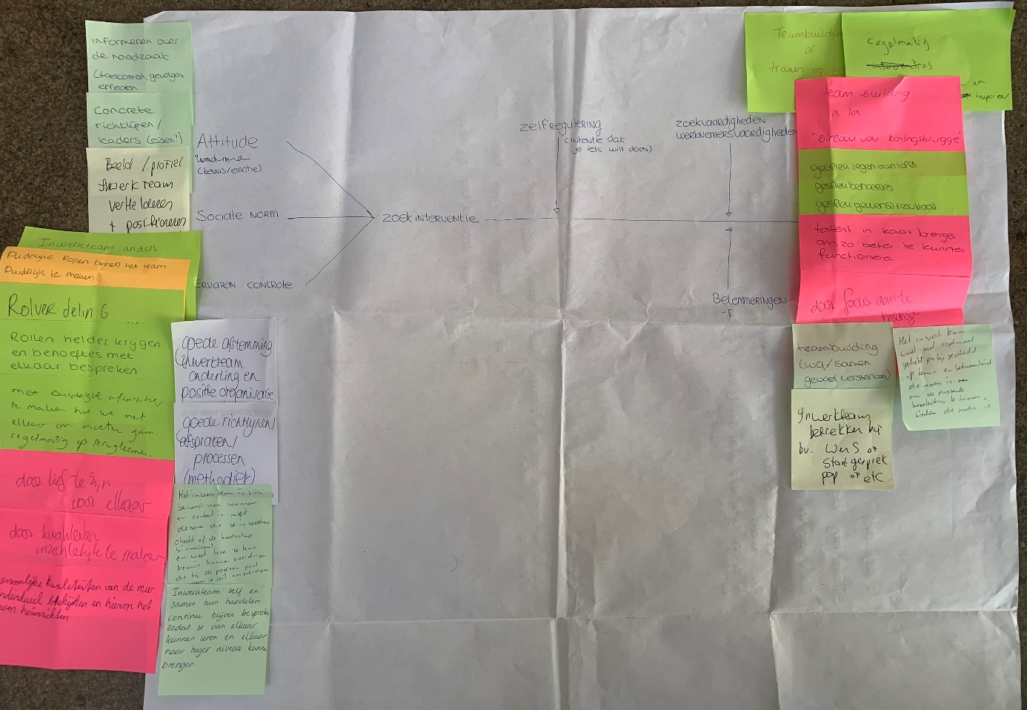

Bijlage 4
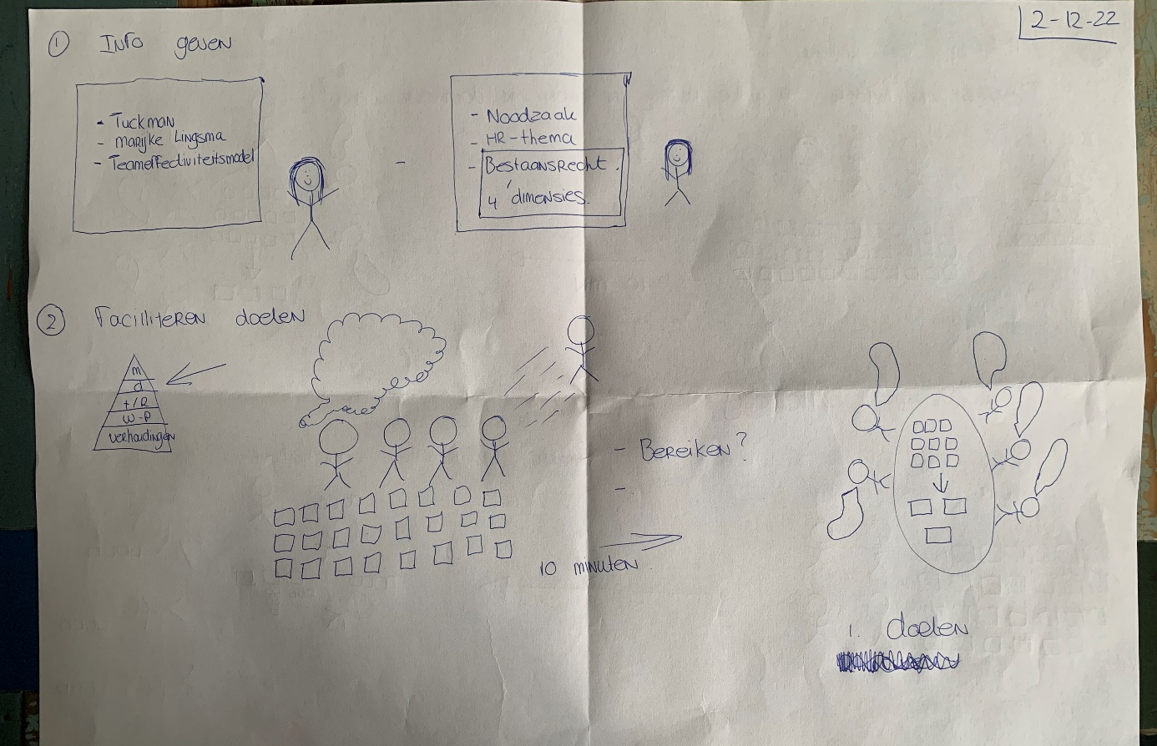

Bijlage 5

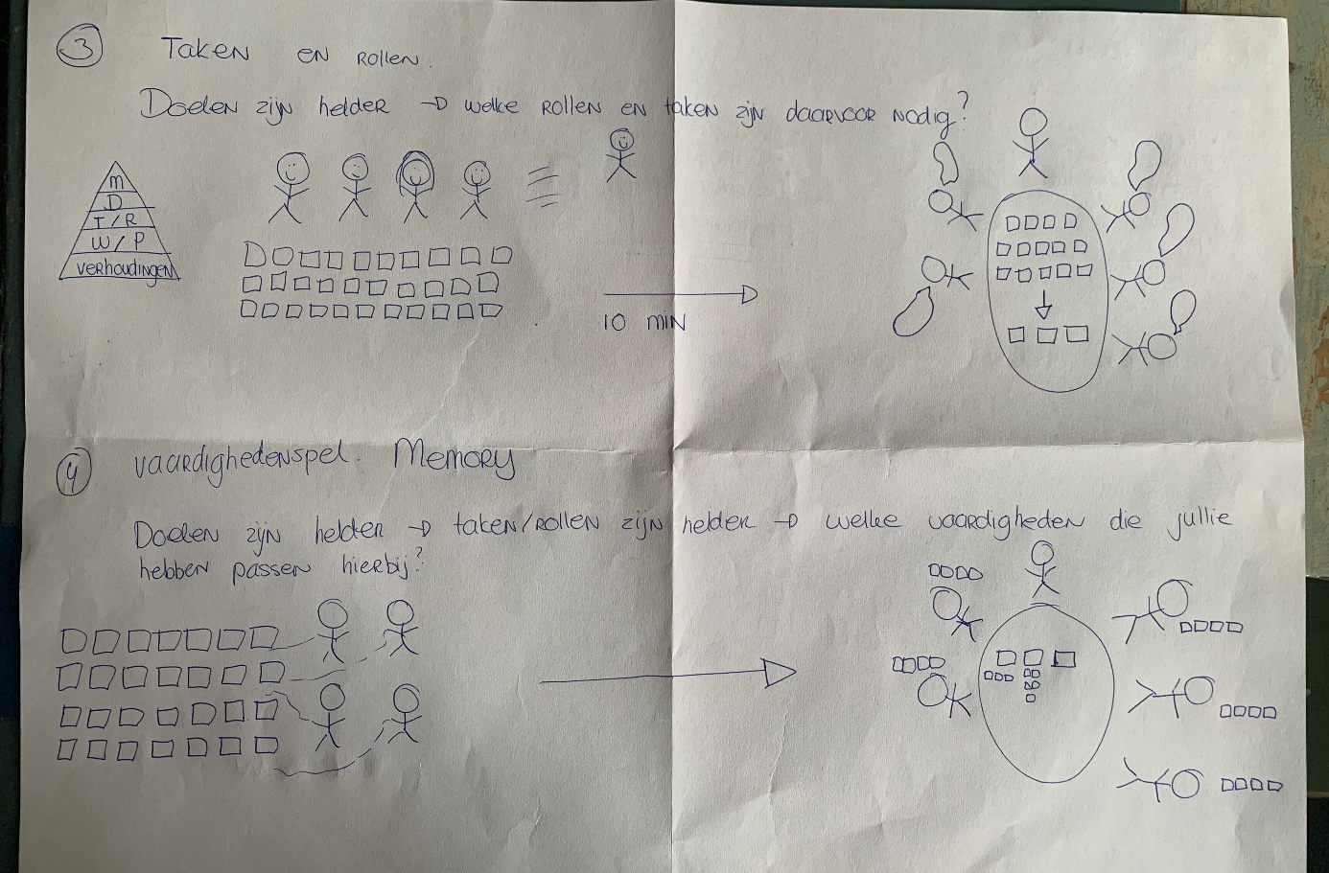

Bijlage 6
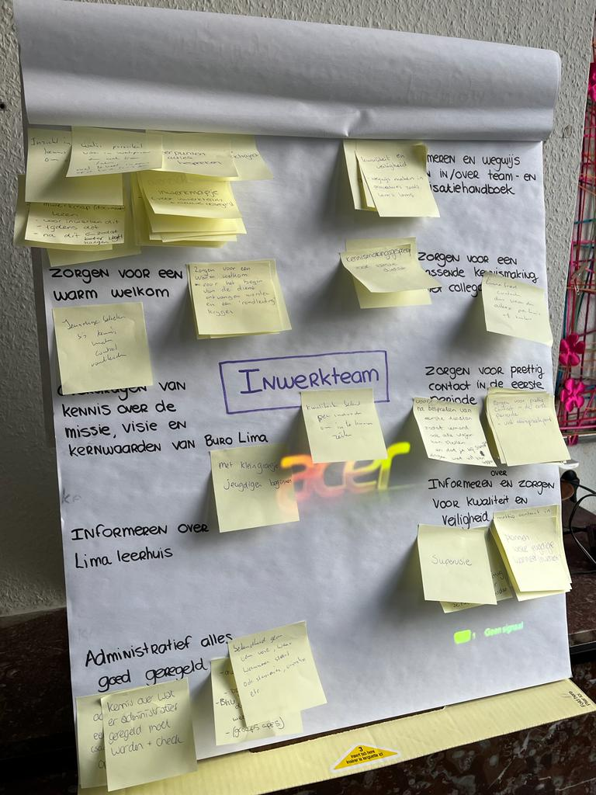
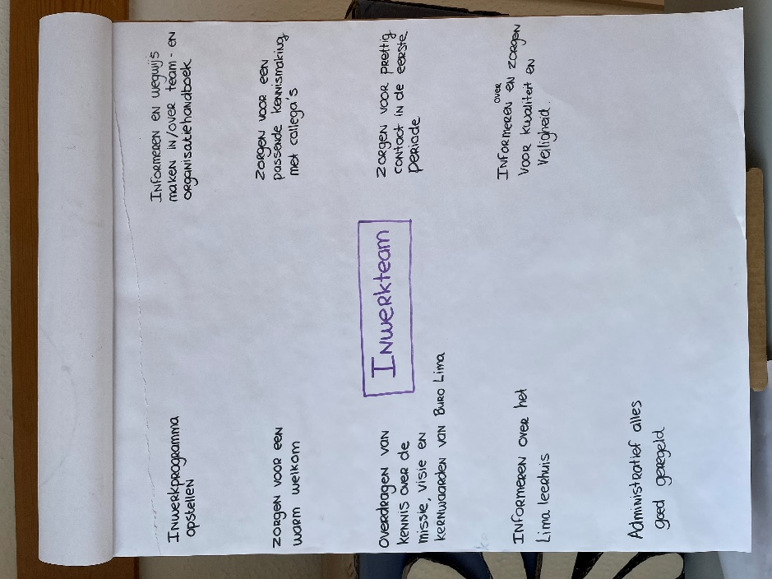

Bijlage 7 Bijlage 8

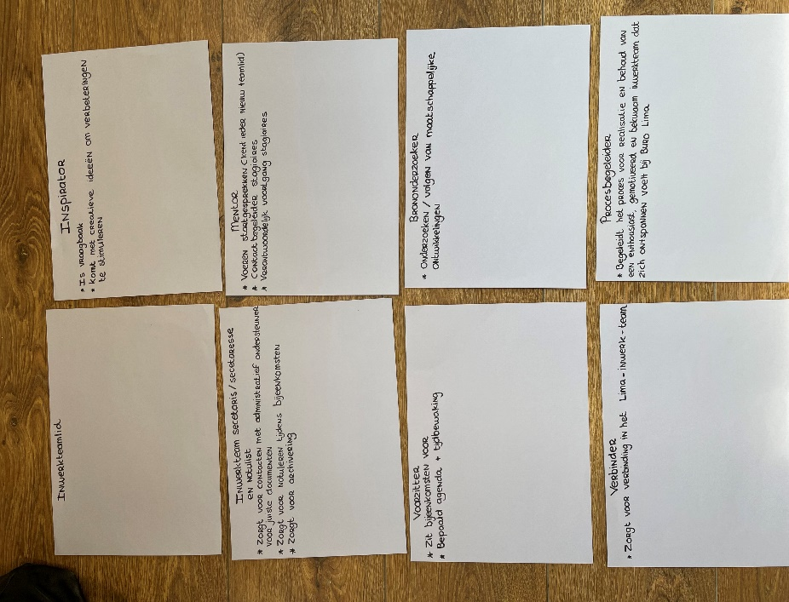

Bijlage 9
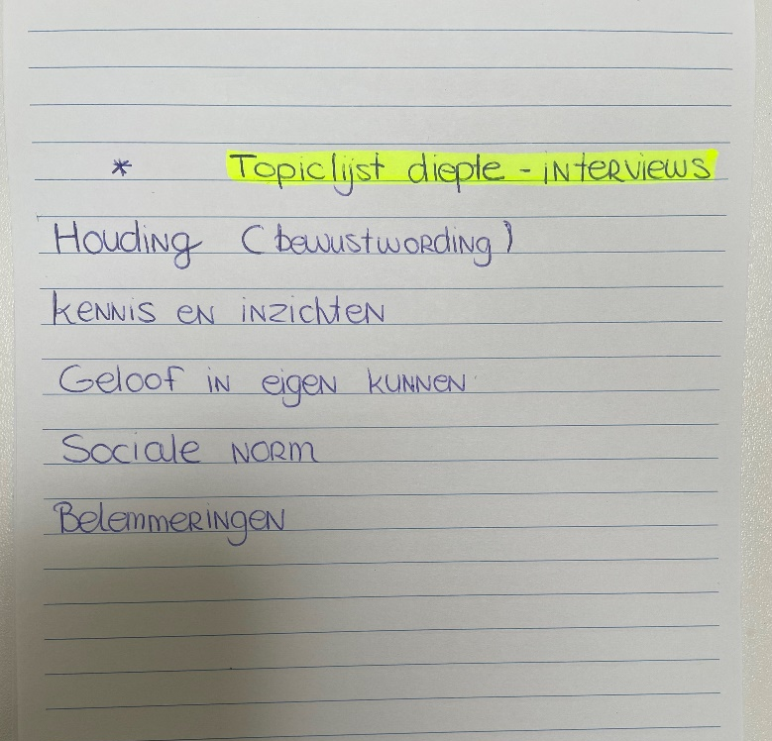

Bijlage 10

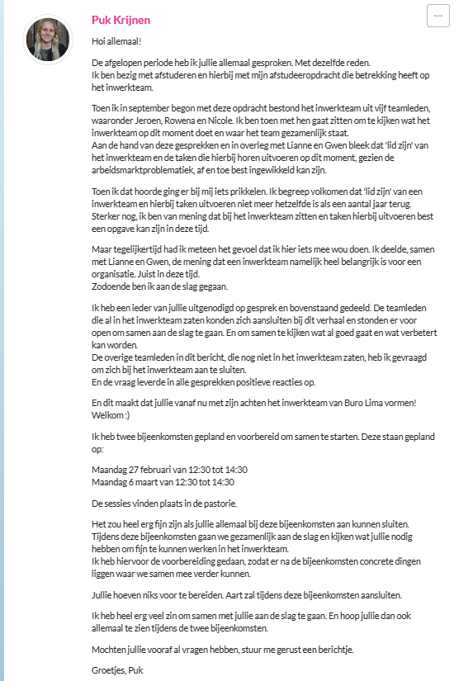

Bijlage 11

